

**安徽公共资源交易集团**

**业务受理操作手册**



二〇二四年九月

**目 录**

1引言 4

2主营业务介绍 5

2.1工程招标 5

2.2政府采购 5

2.3传统产权 6

2.4企业采购 6

2.5造价咨询 6

2.6农村产权 7

2.7技术产权 7

2.8环境能源 7

2.9机电产品国际招标 8

2.10全过程工程咨询 8

2.11矿业权 8

3子公司及业务部门 9

3.1安徽公共资源交易集团项目管理有限公司 9

3.2合肥市产权交易中心 9

3.3安徽省农村综合产权交易所 9

3.4安徽联合技术产权交易所 10

4业务受理流程 11

4.1 CA证书办理 11

4.1.1适用范围 11

4.1.2在线办理 11

4.1.3现场办理 12

4.1.4基本信息登记与维护 12

4.1.5 CA延期 12

4.2项目委托登记 12

4.2.1完善招标人信息 12

4.2.2登录交易系统 13

4.2.3选择交易端口 14

4.2.4项目信息与附件填报 15

4.3项目受理复核 15

4.3.1业务部门受理 15

4.3.2规划发展部复核 16

4.4项目重新受理 16

4.4.1项目负责人提交重新受理 16

4.4.2项目受理岗重新受理 16

4.4.3项目复核岗重新复核 16

5.项目信息填写规范 17

5.1进场与非进场项目 17

5.2各端口业务适用范围 17

5.2.1建设工程端口 17

5.2.2政府采购端口 17

5.2.3产权交易端口 17

5.2.4农村产权端口 18

5.2.5其他交易端口 18

5.3各端口数据填写规范 18

5.3.1建设工程端口 18

5.3.2政府采购端口 22

5.3.3产权交易端口 24

5.3.4农村产权端口 26

5.3.5其他交易端口 27

5.4各类型项目委托资料清单 28

5.4.1工程招标项目 28

5.4.2政府采购项目 29

5.4.3产权交易项目 30

5.4.4农村产权项目 34

5.4.5其他交易项目 38

6.项目委托资料模板 39

6.1受理登记表 39

6.1.1项目受理登记表（建设工程） 39

6.1.2项目受理登记表（政府采购） 40

6.1.3项目受理登记表（产权交易） 41

6.1.4项目受理登记表（农村产权） 42

6.1.5项目受理登记表（其他交易） 43

6.2进场交易申请函 44

6.3资金落实承诺函 47

6.4先行招标的风险承诺函 48

6.5招标计划未满30日的情况说明 49

6.6授权经办委托书 50

6.7出租人承诺函 51

6.8转让方承诺函 52

6.8.1转让方承诺函（房产） 52

6.8.2转让方承诺函（股权） 53

6.8.3转让方承诺函（报废车辆） 54

6.8.4优先购买权通知函及回执（房产转让） 55

6.8.5优先购买权通知函及回执（股权转让） 57

6.9原承租人清场承诺函 59

6.10出租人房屋未清空招租承诺函 60

6.10.1出租人房屋未清空招租承诺函（适用合肥市单位） 60

6.10.2出租人房屋未清空招租承诺函（适用非合肥市单位） 61

6.11续租意向函 62

6.12土地经营权流转相关函件 63

6.12.1村民承包土地经营权流转委托书 63

6.12.2村民承包土地经营权流转名册 64

6.12.3关于土地经营权流转项目行使优先权的函 65

6.13闲置宅基地和房屋流转相关函件 66

6.13.1闲置宅基地和房屋流转委托书 66

6.13.2闲置宅基地和房屋流转承诺函 68

6.14造价抽取相关函件 69

6.14.1造价咨询单位抽取事项审批表 69

6.14.2关于终止造价咨询单位编制任务的函 70

6.14.3关于造价咨询单位的确认函 71

6.14.4关于抽取年度考核优秀造价咨询单位的函 72

6.14.5关于推荐造价咨询单位的函 73

6.14.6关于自行编制工程量清单及最高投标限价的函 74

6.14.7关于提前抽取造价咨询单位的函 75

1引言

安徽公共资源交易集团有限公司（以下简称“交易集团”）是合肥市国资委重点监管的全资国有大型企业，是国内第一个全资国有公共资源交易企业集团。交易集团自2015年11月28日正式挂牌运行以来，以习近平新时代中国特色社会主义思想为指导，八年来在市委市政府的坚强领导下，在市国资委的具体指导下，坚定信心、砥砺奋进，积极应对宏观经济下行压力和自身发展转型的挑战，取得了一定的成绩，也得到了相关部门、领导的认可，基本实现了全国公共资源交易领域知名国企品牌的阶段性战略目标。

本手册旨在帮助招标人、采购人、产权人等各方交易主体了解熟悉招标、采购、产权交易的基本流程，提供更加简捷、规范、高效的受理服务，也为各类项目受理人员、复核人员提供业务指导。

**本手册内容仅供参考，不作为规章制度，不属于强制性规范，具体受理应当按照国家法律法规、地方监管制度及交易中心数据规范等要求执行，后续根据实际变化适时修订。**

**交易集团业务受理主要相关人员联系方式：**

交易集团规划发展部 杨 毅0551-66223913

交易集团规划发展部 朱慧娟0551-66223740

交易集团规划发展部 陆娇娇0551-66223179

安徽公共资源交易集团项目管理有限公司（工程部）业务受理人员 张 晗0551-66223924

安徽公共资源交易集团项目管理有限公司（政采部）业务受理人员 薛华锋0551-66223650

合肥市产权交易中心业务受理人员 江 沨0551-66223293

安徽省农村综合产权交易所有限公司业务受理人员 夏珑畅0551-66223101

安徽联合技术产权交易所有限公司业务受理人员 徐 轩0551-65909087

# 2主营业务介绍

交易集团业务范围涵盖工程招标、政府采购、产权交易三大传统主营业务，以及农村综合产权、技术产权、环境能源、矿业权、机电国际招标等新型交易业务，并按照公共资源交易相关法律法规，在全省范围内拓展相关业务。

## 2.1工程招标

工程建设项目招标代理作为交易集团主营业务板块，是保障合肥市大建设任务的主阵地，见证了合肥近20年来的大建设、大发展。交易集团长期提供工程建设项目招标代理及招标全过程合规咨询服务，业务类别涵盖房建、市政、公路、电力、园林绿化、水利水电、铁路民航等工程，保障完成省科技创新“一号工程”中科院量子信息与量子科技创新研究院项目建设工作，助力合肥轨道交通“5线联运、9线同建”，畅通二环刷新“合肥速度”，助力东部新中心、运河新城、新桥科创示范区、骆岗中央公园、大科学装置集中区“五大片区”加快建设，完成中科大高新校区、环巢湖水环境综合治理、安徽美术馆等在内的一大批重点建设、生态环保和民生工程项目，因工作成绩突出先后多次获得合肥市委市政府通报表扬。此外，积极配合招投标监管部门编制完成省级建设工程招标文件示范文本、市级建设工程评标办法导则及示范文本，全力配合优化营商环境，为安徽合肥城市大建设和地方经济社会发展作出了显著贡献。荣获中国土木工程学会建筑市场与招标投标研究分会工程招标代理机构信用评价最高等级AAA级荣誉。

## 2.2政府采购

政府采购业务是交易集团传统交易领域的关键性板块，服务对象涵盖安徽省、合肥市两级机关、事业单位和团体组织，服务内容涉及医疗、教育、就业、养老等民生保障，产业、会展、科技等经济高质量发展的各项工作。先后完成药品带量采购、方舱医院、智慧课堂、国培计划、世界制造业盛会、都市圈发展规划、消防被装采购、电动车上牌、高校毕业生现场对接会、道路清扫保洁等一大批省市重点重大和民生项目招投标，以优异成绩助力省市政府采购事业发展、持续优化营商环境，为全市全省全国高标准、高质量、跨越式发展作出重要贡献。

## 2.3传统产权

产权交易是交易集团的重要业务板块，依托合肥市产权交易中心开展传统产权交易业务，主要从事行政事业单位及企业产（股）权转让、企业增资、资产转让、资产租赁及各类经营权转让等业务，并提供产品设计、方案策划、顾问咨询、组织交易等专业化服务。先后完成安世半导体部分投资份额退出、安徽古井酒店发展股份有限公司增资扩股、合肥轨道交通一号线广告经营权转让、国风木塑公司厂区资产处置及多个农贸市场、敬老院委托运营项目等，在服务我市产业发展、国企混改、存量资产盘活等方面发挥了重要作用。

## 2.4企业采购

企业采购是交易集团的拓展性业务板块。随着国资国企深化改革和企业管理规范化等因素，现代企业招标采购管理作为一项关键环节日益突显其重要性。交易集团积极响应市场需求，拓宽企业采购板块业务范围，拓延企业采购咨询服务链条，提供全面、高效和专业的招标采购代理及咨询服务。交易集团坚持政策引领，持续开展送服务进企业活动，依托信息化资源优势推广“徽易采”平台，助力国资国企完善招采制度，编制并提供企业自主招采文件范本，为各级国企招标采购工作高质量发展贡献专业力量。近年来，交易集团持续加强国企采购业务拓展，专业致力于服务中央驻皖企业、各级国有企业以及民营企业累计达130余家，提供包括招标采购项目代理、物资品牌库建设咨询、业主评委库建设及抽取系统搭建、招标采购合规管理咨询等相关服务，完成各类生产物资集中采购、物业服务、人力资源服务、零星工程框架协议单位征集、大型生产设备购置、车辆采购、工会福利采购、食堂运营等各类重要企业采购项目，有效促进企业合规化管理和可持续健康发展。

## 2.5造价咨询

造价咨询作为交易集团核心业务板块，主要围绕建设工程招投标阶段工程量清单及最高投标限价编制、审核以及前后端概（预）算、结算编制、审核等提供造价咨询专业化服务。多年来，通过制度体系的不断完善，工作方法的不断创新，形成了一整套造价业务流程管控体系和行之有效的工作模式，为建设工程投资得到科学合理控制，有效节约财政支出发挥了重要作用，保障了市重点及民生工程项目招投标工作，取得了良好的经济效益和社会效益。先后获得安徽省工程造价咨询企业信用评价AAA等级、安徽省优秀建筑业企业（工程造价咨询）、省第三届建设工程造价技能竞赛市级团体一等奖、省级最佳参与奖、工程造价咨询行业优秀成果一等奖等荣誉奖项。

## 2.6农村产权

交易集团依托安徽省农村综合产权交易所，围绕农村集体土地、房屋、林木、设备、农作物、水产品等实物资产，以及涉农专利、商标、版权、地理标志、农业类知识产权等无形资产，率先构建了全市统一的农村综合产权交易平台，为各类交易主体提供场所、设施、政策咨询、信息发布、交易组织鉴证，从而更好挖掘农村生态价值和激活农村产权市场，助力农村集体经济发展和农民增收致富，实现乡村全面振兴和农业农村现代化。

## 2.7技术产权

安徽联合技术产权交易所是安徽省唯一保留的国有技术产权交易平台，主要面向全省开展科技成果转让、技术交易、科技成果转化、技术转移及培训辅导等业务，先后成功完成了国网安徽电力、安徽大学、合肥市滨湖医院、北航合肥创新研究院等在皖央企、高校、医疗系统及研究院所等单位技术成果转化交易工作，同时，还举办了第一届、第二届中国（安徽）科交会“科技成果竞价与交易”专项活动、安徽双创汇“高价值专利竞价会”、安徽省技术经纪人培训等大型活动，取得良好社会反响。

## 2.8环境能源

安徽省环境能源交易所是安徽省目前唯一一家从事环境能源类交易的综合性专业机构，专业从事节能减排、环境保护与能源领域的权益交易，履行政府批准的环境能源领域的其他交易项目和各类权益交易鉴证等。自成立以来，先后操作完成合肥市重点用能单位合同能源管理项目、垃圾焚烧发电BOT项目、污水处理PPP项目以及一批环境能源企业产股权和招标项目等。合肥市作为全省唯一开展用能权（节能量）交易的城市，2020年至2022年期间，完成了合肥市三个年度的用能权（节能量）交易；2023年，环能所操作完成一例地方性取水权交易，实现了国家深化生态文明体制改革倡导的“四权”交易领域中水权等领域新突破。环境能源交易业务有效支持了全省节能减排工作，为推动全省绿色低碳循环发展做出了积极贡献。

## 2.9机电产品国际招标

2018年，马鞍山市人民医院3.0T核磁共振设备采购机电产品国际招标项目顺利完成，拉开安徽交易集团探索机电产品国际招标业务新的序章。此后，机电产品国际招标业务不断突破，完成合肥市轨道交通延线车辆采购、信号系统采购、国风塑业年产38000吨高端功能性聚丙烯薄膜项目生产设备采购等，推动新型业务扩展延伸持续维稳向好，交易集团企业竞争力不断增强。

## 2.10全过程工程咨询

全过程工程咨询是交易集团的新兴业务板块，主要围绕工程建设项目前期研究和决策以及工程项目实施和运营的全生命周期，提供组织、管理、经济和技术等各有关方面的工程咨询服务，具体包括项目的全过程工程管理以及投融资咨询、项目建议书编制、可行性研究报告编制、实施方案编制、全过程造价咨询等专业咨询服务。多年来，通过合肥市大建设工作的深度参与，对重大项目建设全过程跟踪服务，积累了丰富的工程咨询经验，先后承接公路工程PPP咨询、再生资源综合利用“EPC+O”全过程咨询、乡村振兴投资建设运营一体化全过程咨询等多个咨询项目。荣获中国土木工程学会建筑市场与招标投标研究分会首批全过程工程咨询企业信用评价最高等级AAA荣誉。

## 2.11矿业权

交易集团受省自然资源厅委托开发建设全省矿业权交易系统。近期合肥市产权交易中心协同巢湖市自然资源局、安徽省公共资源交易中心通过挂牌方式出让安徽省巢湖市大徐建筑石料用灰岩矿采矿权，该项目是安徽省矿业权交易系统建成后的首笔交易，有力保障矿业权出让交易公开公平公正，有效维护国家权益和矿业权人合法权益。

# 3子公司及业务部门

交易集团内设工程部、政采部、产权部、农交所、技术所、造价管理部等业务部门，下辖安徽公共资源交易集团项目管理有限公司、合肥市产权交易中心、安徽省农村综合产权交易所、安徽联合技术产权交易所等4个全资或控股子公司，以及安徽省环境能源交易所、安徽省文化产权交易所有限公司、合肥包河公共资源交易有限公司、合肥蜀山公共资源交易项目管理有限公司、合肥新站公共资源交易有限公司、合肥高新公共资源交易有限公司、合肥庐江公共资源交易有限公司、阜阳公共资源交易集团有限公司等8个参股公司。

委托单位可以根据各子公司主营业务范围及交易项目实际情况自行选择交易集团所属子公司。

## 3.1安徽公共资源交易集团项目管理有限公司

安徽公共资源交易集团项目管理有限公司（以下简称“项目管理公司”）由原安徽诚信项目管理有限公司、安徽省政采项目管理咨询有限公司合并更名而成，内设工程部、政采部、造价管理部三大业务部门。

**主营业务范围包括工程招标、政府采购、企业采购、造价咨询、机电产品国际招标、全过程工程咨询等。**

## 3.2合肥市产权交易中心

合肥市产权交易中心是合肥市人民政府于1998年批准设立的，省国资委指定的我省从事企业国有资产交易的交易机构，2015年变更为交易集团全资子公司，为合肥市国资委唯一指定的我市从事企业国有资产交易的交易机构，同时作为金融基础设施机构已纳入国有金融资本产权登记范围。

**主营业务范围包括国有企业产权转让、企业增资、国有企业资产转让、国有（集体）资产租赁，各类特种经营权转让、国有企业招标采购及其他类型的公共资源交易等。**

## 3.3安徽省农村综合产权交易所

安徽省农村综合产权交易所（以下简称“省农交所”）主要立足于“三农”，为各类农村产权交易主体提供场所、设施、政策咨询、发布交易信息、组织交易、对交易行为进行鉴证，先后与当地政府合作依托当地公共资源交易机构建立了天长等22个省内分所，覆盖全省6地市，372个乡镇服务站，形成皖西、皖中、皖东连片发展的农村产权交易新格局，初步建立区域性的农村综合产权交易平台。

**主营业务范围包括农村产权、企业采购等。**

## 3.4安徽联合技术产权交易所

安徽联合技术产权交易所（简称“省技术所”）是2001年经政府批准设立的国有技术产权交易平台，是经国家九部委两次清理整顿后，安徽省唯一保留的技术产权类交易平台。省技术所依托安徽科技大市场和安徽公共资源交易平台，为各类技术产权交易主体提供信息发布、交易组织、交易鉴证、科技中介、技术转移及相关培训辅导、科技型企业股权流转、技术合同认定登记等服务。 作为省级技术转移服务机构和市级科技创新公共服务平台，技术所拥有完善的交易场所和先进的信息化交易平台。2015年技术所凭借省内首创的互联网+技术产权交易新模式，获得“合肥市政府创新工作一等奖”。

**主营业务范围包括技术产权、企业采购等。**

# 4业务受理流程

交易集团各子公司代理项目应当在交易集团电子交易系统进行，原则上由委托单位自行登记委托，交易集团也可代为登记委托，一般包括CA证书办理、委托单位登记、子公司受理、规划发展部复核等流程。

## 4.1 CA证书办理

### 4.1.1适用范围

安徽合肥公共资源交易中心各类交易主体，包括招标人、投标人以及代理机构。

### 4.1.2在线办理

进入安徽合肥公共资源交易中心官网首页，点击右侧“登录”，或者直接在浏览器中输入安徽合肥公共资源交易电子服务系统网址：[http://www.hfztb.cn](http://www.hfztb.cn/)，进入后点击右侧“CA办理”。

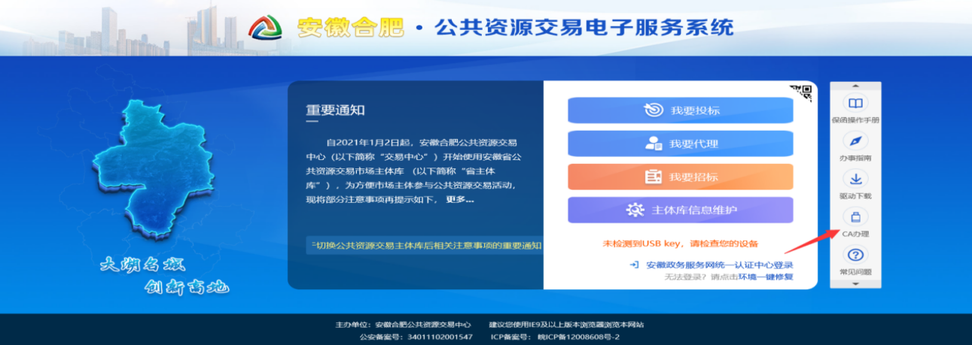

进入系统显示页面，任意选择一家第三方电子认证服务机构，点击“在线新办”直接办理。

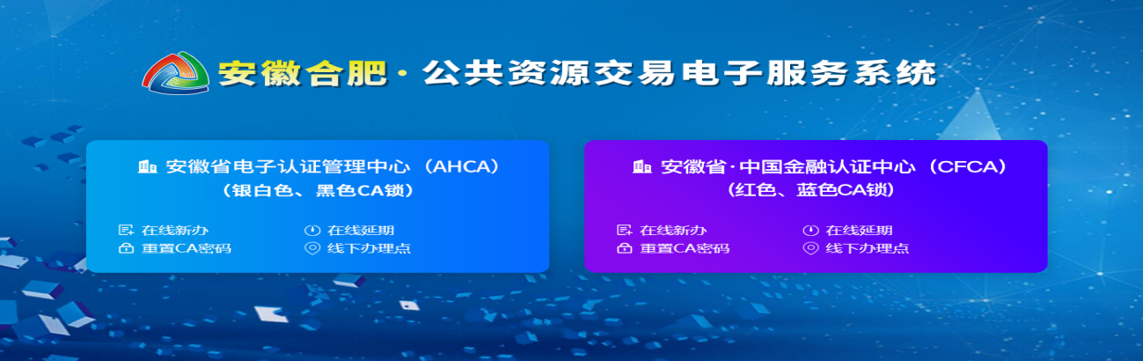

进入办理界面后，点击合肥公共资源交易中心，招标人继续按后续步骤办理即可。

### 4.1.3现场办理

**AHCA合肥办理点：**

1.合肥市南二环与怀宁路交叉口白天鹅国际商务中心B座18楼

工作时间：上午8:30-11:30 下午13:30-17:30

联系电话：400-880-4959

2.合肥要素大市场一层西门（4号门）向里50米北侧“CA业务受理点”（C区、玉龙路）

工作时间：上午9:00-12:00 下午13:00-17:00

联系电话：0551-63491661

**CFCA合肥办理点：**

安徽省合肥市滨湖新区南京路2588号要素市场东门一楼翔晟信息（浦发银行旁）

工作时间：上午9:00-17:00

联系电话：0551-68105136

### 4.1.4基本信息登记与维护

通过第三方电子认证服务机构登记入库的市场主体，变更统一社会信用代码、单位名称、法人公章信息，应当联系第三方电子认证服务机构修改CA信息。

### 4.1.5 CA延期

蓝色或红色CA介质登录“中国金融认证中心（CFCA）”在线办理；银白色或黑色CA介质登录“安徽省电子认证管理中心有限责任公司（AHCA）”在线办理。

## 4.2项目委托登记

### 4.2.1完善招标人信息

插入CA锁（即USB Key），登录安徽合肥公共资源交易电子服务系统，点击“主体信息库维护”，选择“CA登录”或“扫码登录”，登录成功后依次完善主体信息、关联数字证书。

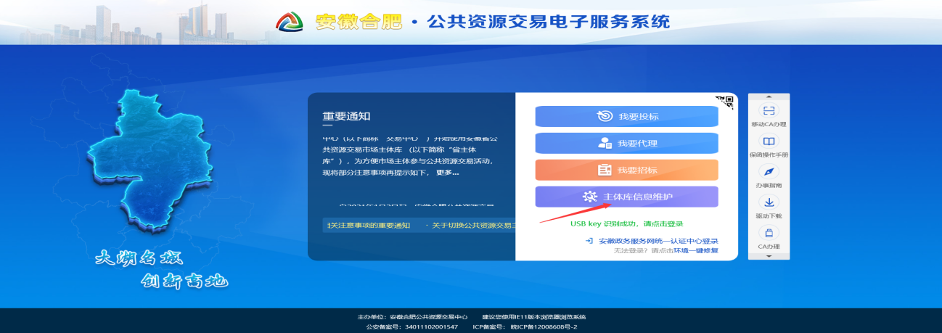

主体信息登记页面中的“主体角色”务必勾选“招标人”，主体信息库维护一般需要1个工作日完成信息更新。

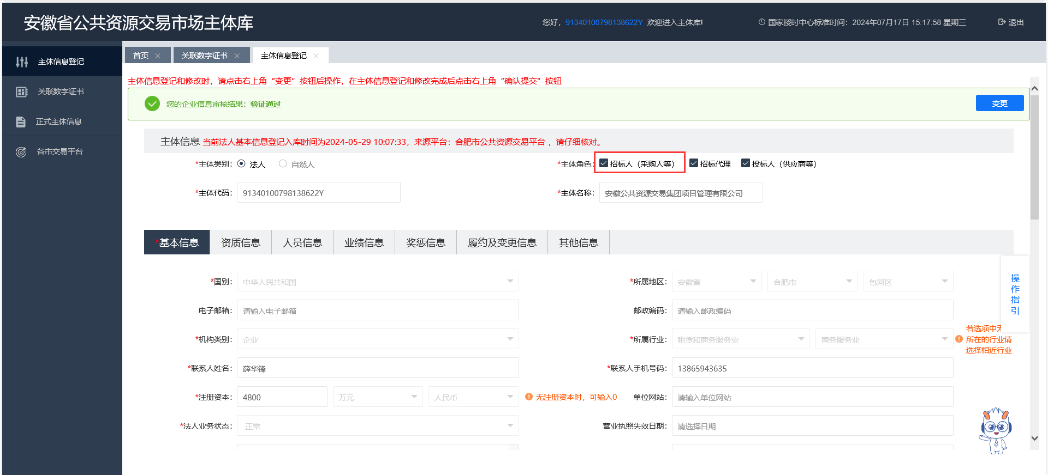

### 4.2.2登录交易系统

进入安徽公共资源交易集团有限公司官网首页，点击右侧“登录”，或者直接在浏览器中输入登录网址：http://www.ahggzyjt.com/login/login.html，点击“我要招标”，选择“CA登录”或“用户名登录”。

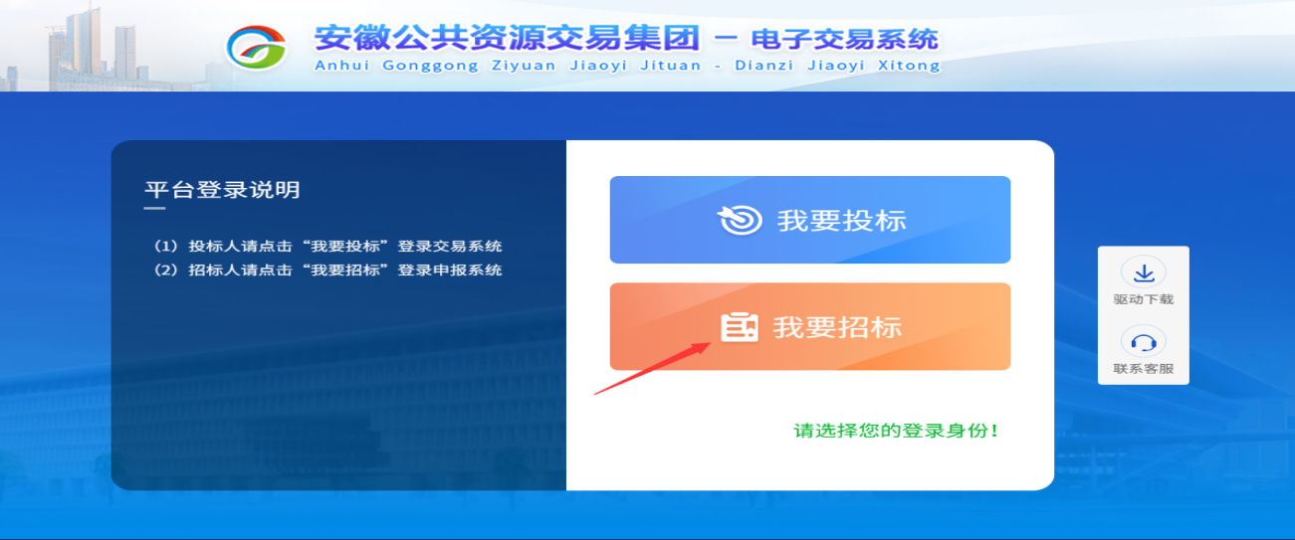

█ 常见问题一：登录过程中出现提示“贵单位没有招标人身份，请联系任一代理机构添加招标人身份后重新登录！”，请根据项目实际及时联系以下对应代理机构添加招标人身份，添加招标人身份后可重新登录：

安徽公共资源交易集团项目管理有限公司 张工0551-66223924

合肥产权交易中心 王工0551-66223920

█ 常见问题二：不能检测到USB Key

①核对浏览器版本。请使用IE11版本浏览器或使用Microsoft Edge浏览器选择在IE模式下打开。

②安装新点驱动后重启浏览器。请点击下方链接下载安装新点驱动后重启浏览器，如下图所示。链接：

<https://download.bqpoint.com/?SourceFrom=Ztb&ZtbSoftXiaQuCode=1203&ZtbSoftType=DR&SoftGuid=179c1716-0913-4138-b4d8-adc0f3692f8d&RootGuid=fd78aba1-b9ad-4a73-91bf-61e65906e7e7&softtypecode=06>

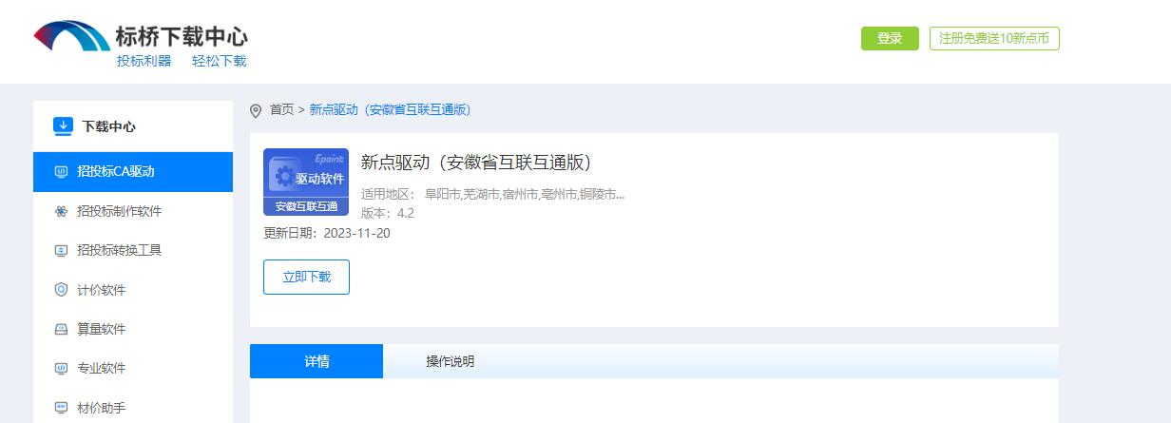

### 4.2.3选择交易端口

进入交易集团电子交易系统，根据项目实际情况选择对应的交易端口进入项目登记界面：

建设工程→招标项目合并→新建招标项目

政府采购→项目受理合并→新建采购项目

产权交易→项目登记→新增产权项目

农村产权→项目登记→新建项目

其他交易→交易项目→新建交易项目

如选择对应端口进行项目委托时，均无新增项目按钮，说明暂无申报审核权限，请联系规划发展部陆工0551-66223913添加申报或审核权限。

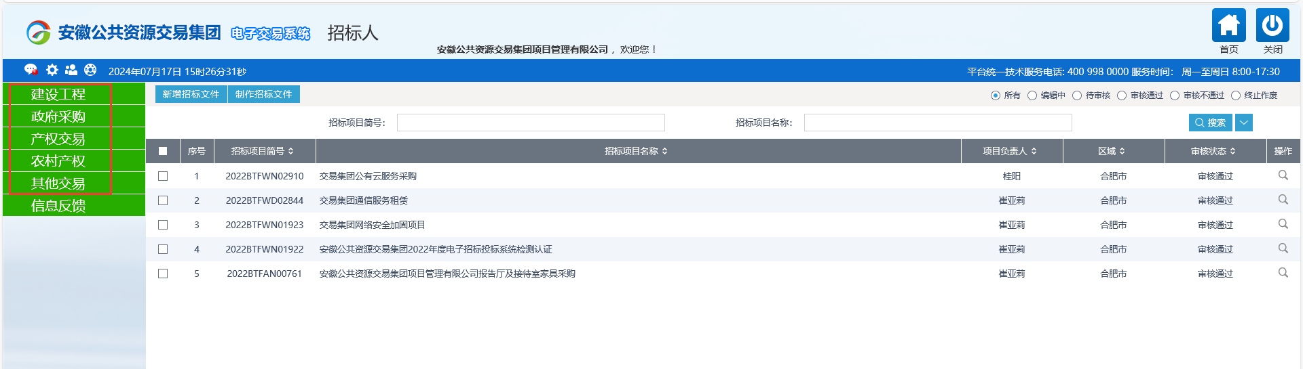

### 4.2.4项目信息与附件填报

选择新建项目，进入项目信息与附件填报阶段，然后点击左上角“业主审核”，业主审核一般由委托单位自行审核，部分由委托单位上级主管部门或所属母公司或所在县区政府采购中心审核。

项目信息与附件经业主审核无误后，点击左上角“提交项目受理”。

**请务必按照第5章节要求规范填写项目信息，并上传完整的PDF版项目资料，资料名称需准确命名。**

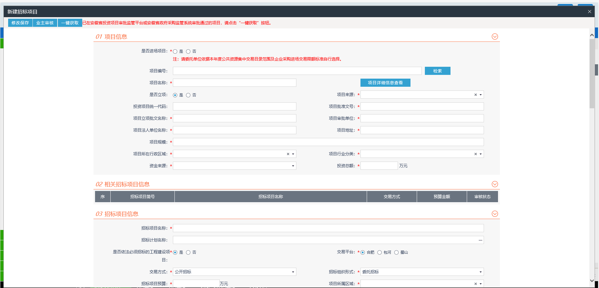

## 4.3项目受理复核

### 4.3.1业务部门受理

各业务部门项目受理岗对委托单位提交的项目信息与附件进行初步核查：

█ 经初步核查，项目信息填写错误或项目附件不全，项目受理岗应当及时告知委托单位联系人并退回项目至委托单位系统，待完善项目信息与附件后重新提交；

█ 核查无误可以受理登记的，提交规划发展部项目复核岗进行复核。

委托单位与交易集团签订委托代理服务合同后，交易集团业务受理可以实行容缺受理机制，进场项目所需附件资料可以在推送交易中心服务平台之前补齐，非进场项目可以在公告挂网之前补齐。

### 4.3.2规划发展部复核

经各子公司项目受理岗初步核查予以受理登记后，规划发展部项目复核岗对项目进行复核：

█ 经复核发现仍然有误的，项目复核岗应当告知项目受理岗并退回至项目受理阶段，项目受理岗应当及时转告委托单位完善项目信息与附件后重新提交；

█ 复核无误的进场项目，经项目复核岗分配业务部门→业务部门分配项目负责人→项目负责人提交进场→业务部门申请进场→安徽合肥公共资源交易中心同意进场→生成项目编号。

█ 复核无误的非进场项目，经项目复核岗分配业务部门→生成项目编号。

## 4.4项目重新受理

交易项目因作废、流标或其他原因终止后，可以进行重新受理，重新受理成功的项目计入统计报表，原项目从报表中自动剔除。下面以工程建设端口为例：

### 4.4.1项目重新登记

项目重新受理首先由项目负责人或业主自行发起，在对应端口受理界面点击“新增重新受理”，搜索需要重新受理的项目，然后点击“确认项目重新受理”，系统会自动带出原项目所有信息及附件，项目负责人或业主需要变更项目名称并完善“重新受理原因”，最后提交项目受理岗。

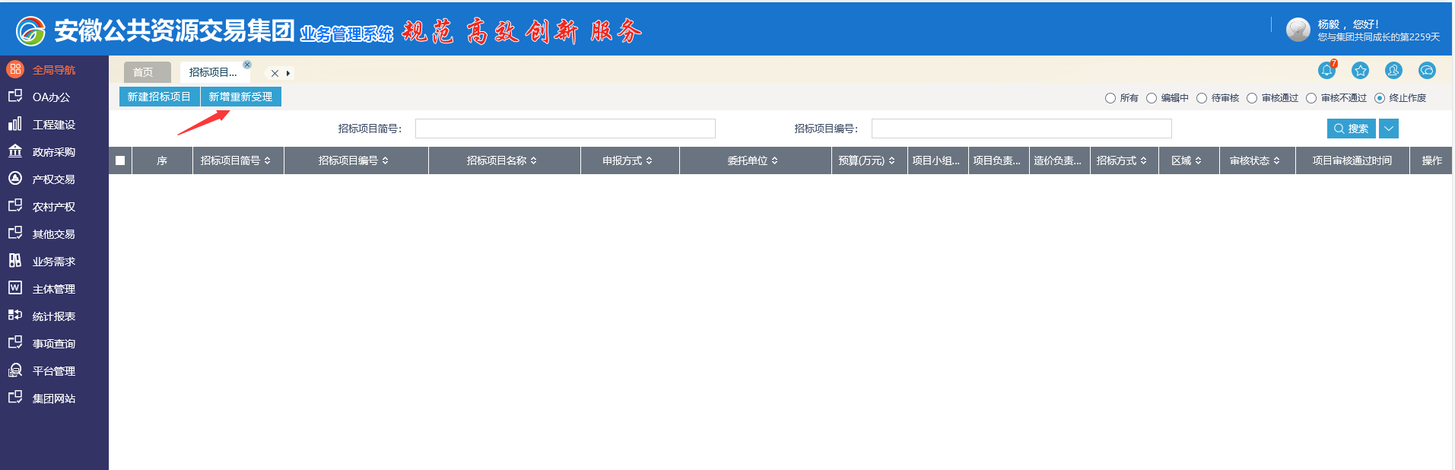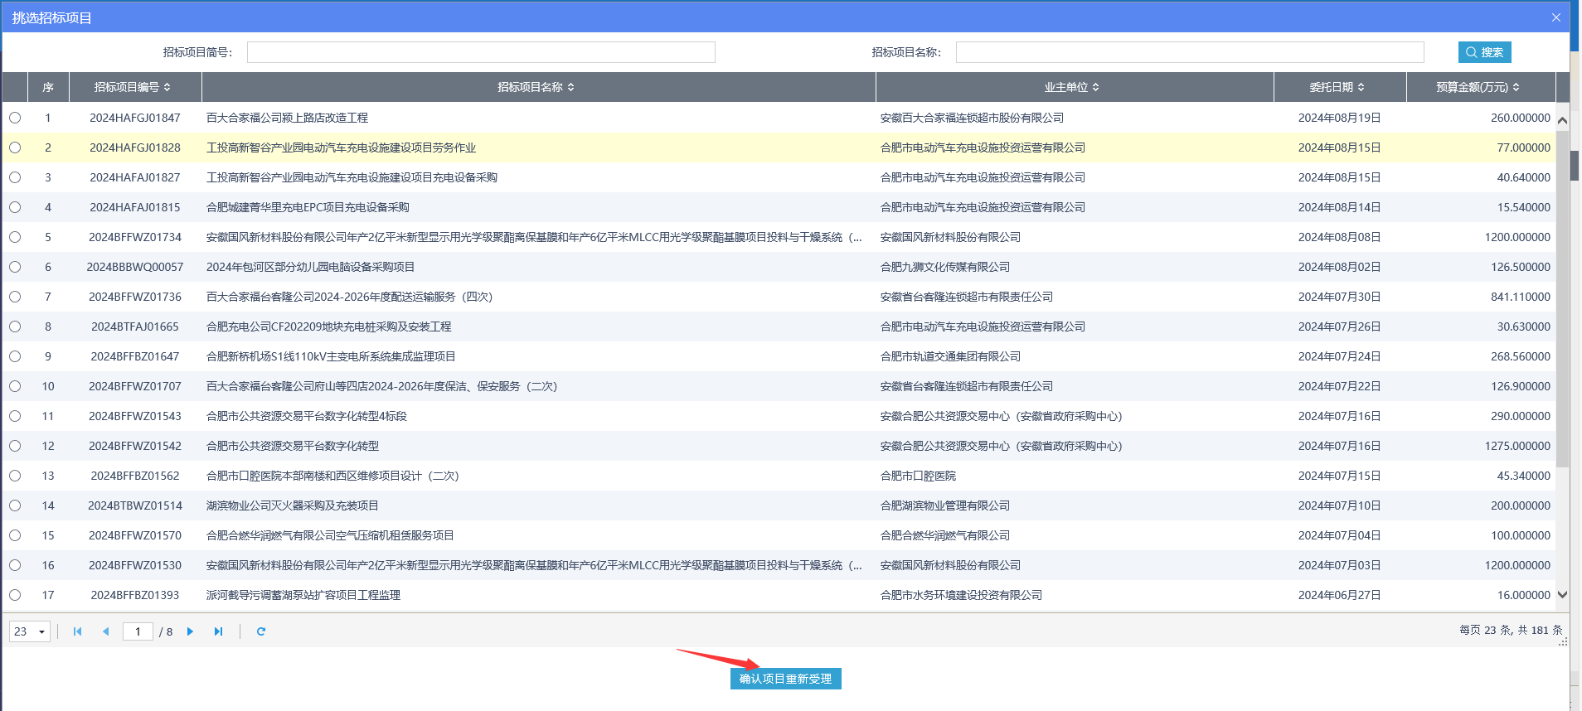

### 4.4.2项目受理岗重新受理

项目受理岗选择对应待办进入重新受理界面，确认项目信息及附件无误后提交项目复核岗。

### 4.4.3项目复核岗重新复核

### 项目复核岗选择对应待办进入重新复核界面，确认无误后分配至对应业务部门，后续按照常规项目流程进行操作。

# 5.项目信息填写规范

## 5.1进场与非进场项目

本手册所谓的进场项目是指进入安徽合肥公共资源交易中心服务平台挂网交易的项目，包括合肥市县区中心平台进场项目，其他在交易集团平台挂网交易的项目均为非进场项目，合肥市年度公共资源集中交易目录内的项目必须进场交易。

进场与不进场项目均由交易集团下辖各子公司代理操作，除招标公告发布平台和开标评标场所不同之外，两者的操作流程基本一致。

## 5.2各端口业务适用范围

### 5.2.1建设工程端口

建设工程端口委托的项目一般适用于招标投标法，主要包括：

█ 依据《中华人民共和国招标投标法》《必须招标的工程项目规定》《必须招标的基础设施和公用事业项目范围规定》等法律规定的依法必须招标的项目；

█ 依据《安徽省财政厅关于明确政府采购工程项目实施公开招标采购数额标准的通知》等法律规定的适用招标投标法的政府采购建设工程项目；

█ 合肥市属国有企业自愿进入市级公共资源交易平台交易的与工程无关的货物、服务采购项目。

### 5.2.2政府采购端口

政府采购端口委托的项目适用于《中华人民共和国政府采购法》《中华人民共和国政府采购法实施条例》等法律规定属于政府采购范畴的项目，包括列入年度政府采购目录范围的集中采购项目或达到限额标准的分散采购项目，以及自行采购或分散采购限额标准以下政府采购项目。

### 5.2.3产权交易端口

产权交易端口委托的项目适用于行政机关、事业单位、供销合作社、国有企业等产权交易类项目，包括产股权转让、增资扩股、资产转让、资产出租、特许经营权、技术产权转让、环境能源权益交易、自然资源及设备租赁等。

### 5.2.4农村产权端口

农村产权端口委托的项目适用于乡镇（街道）、各村（居）委会以及村（居）集体经济组织的农村综合产权交易类项目，包括但不限于以下情形：

█ 土地经营权流转：指农村家庭承包的耕地、林地、草地等其他依法用于农业的土地或农村集体所有未分包的耕地、森林、山岭、草原、水面、滩涂、“四荒地”等资源性土地经营权流转；

█ 集体资产租赁/转让：指各类房产及附属设施、厂房、体育场、机器设备、工具器具、农业基础设施等实物资产，涉农专利、商标、版权、地理标志、农业类知识产权等无形资产，以及集体经济组织所持有的其他经济组织的资产份额等租赁或转让；

█ 经营性场地委托运营管理：指大型办公区、农贸市场、商场、食堂、幼儿园、养老中心、集体民宿等各类经营性场所委托运营管理或经营权转让；

█ 闲置宅基地和房屋流转：指依法可以交易的农村闲置宅基地和房屋流转。

### 5.2.5其他交易端口

其他交易端口委托的项目适用于依法可以不进场交易的招标采购项目（产权交易类项目除外），主要包括：

█ 非依法必须招标的国有企业招标采购项目；

█ 行政机关和事业单位委托的利用非财政预算资金的不属于政府采购范畴的参照招标投标法的采购项目。

## 5.3各端口数据填写规范

### 5.3.1建设工程端口

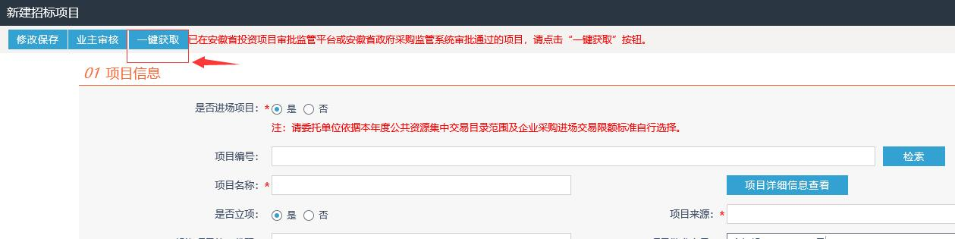已在安徽省投资项目审批监管平台或安徽省政府采购监管系统审批通过的项目，请点击“一键获取”按钮获取项目基本信息。

|  |  |  |
| --- | --- | --- |
| **01项目信息** | | |
| **是否进场：**按照本年度公共资源集中交易目录规定依法选择是否进场，也可以依据进场交易项目登记限额标准及相关规定由委托单位自行决定是否进场。 | | |
| **项目编号：**无需填写，电子服务系统自动生成。 | | |
| **项目名称：**按照立项（可研）批复文件、核准或备案文件确定的项目名称填写，其他情况按照具体招标或采购项目名称填写，不能有特殊字符、空格等。 | | |
| **是否立项**：如有立项（可研）批复文件、核准或备案文件则选择“是”，依次填写“**投资项目统一代码**”“**项目批准文号**”“**项目立项批文名称**”“**项目审批单位**”；其他情况则选择“否”。 | **项目来源**：与“项目所属区域”字段保持一致。 | |
| **投资项目统一代码**、**项目批准文号**、**项目立项批文名称**、**项目审批单位**：按照立项（可研）批复文件、核准或备案文件内容填写。 | | |
| **项目法人单位名称：**填写项目所属的法人单位规范全称，按照立项（可研）批复文件、核准或备案文件确定的项目法人填写。文件中未明确项目法人的，由项目建设单位自行明确并填写。 | **项目地址**：按照立项（可研）批复文件、核准或备案文件确定的地址填写至省·市·县（区），其他情况按照工程项目实施所在地或货物服务项目交付所在地填写。 | |
| **项目规模**：按照立项（可研）批复文件、核准或备案文件确定的建设规模及内容填写。或者简要描述工程建设规模或货物服务采购范围等主要内容。 | | |
| **项目所在行政区域：**选择工程项目实施地或货物服务项目交付地所在行政区域。 | **项目行业分类**：按照项目性质及《国民经济行业分类》选择。 | |
| **资金来源：**按照立项（可研）批复文件、核准或备案文件确定的资金性质选择。 | **投资总额：**按照立项（可研）批复文件、核准或备案文件确定的投资总额填写，其他情况按照具体招标或采购项目预算填写。 | |
| 备注：根据安徽省发展和改革委员会印发的《关于优化全省公共资源交易平台系统监测工作的通知》投资项目统一代码、项目名称、项目法人、项目审批单位、立项批文名称、批准文号会通过调用安徽省投资项目在线审批监管平台网站或调用其数据接口，进行投资项目代码和项目名称核验，请确保以上信息填写完整准确。 | | |
| **02相关招标项目信息** | | |
| 此处会自动显示同一“项目信息”下的已经受理招标项目。 | | |
| **03招标项目信息** | | |
| **招标项目名称：**系统自动带出登记项目名称，需按照本次招标内容修改招标项目名称，要求符合数据规范相关要求。 | | |
| **招标计划名称：**属于依法必须招标的工程建设项目选择“是”，并在下方“招标计划名称”中选择已发布的招标计划进行关联。不属于依法必须招标的工程建设项目选择“否”，无需提交招标计划发布材料。因项目属于应急等特殊情况，发布招标计划未满30日的，项目法人（或招标人）需书面进行情况说明并加盖公章，明确自行承担相关责任，在项目进场登记时，将说明材料在“招标计划不满足30天情况说明”附件栏中上传。如进场项目已在徽采云系统里发布意向公开满30日，需在交易中心网站补充发布招标计划，并在附件栏中上传已满30日的意向公开截图，政府采购意向公开发布未满30日的，参照前述情形提供说明材料。如遇特殊情况，按“一事一议”原则处理。 | | |
| **是否依法必须招标的工程建设项目：**依据《招标投标法》《必须招标的工程项目规定》《必须招标的基础设施和公用事业项目范围规定》等规定选择。 | **交易平台：**默认“合肥”，一般情况无需修改。 | |
| **交易方式：**依法必须招标项目选择公开招标或邀请招标，非依法必须招标项目由委托单位自行确定。 | **招标组织形式：**默认“委托招标”，无需修改。 | |
| **招标项目预算：**填写本次实际招标预算。 | **项目所属区域：**依据招标人及监管部门的性质来判断，省直单位及其直管单位或省属企业选择“省级· XX”；市直机关事业单位或市属企业选择“市级·市本级”；县区机关事业单位或县区属企业选择“市级·XX县（区）”；其他项目按照实际情况选择。 | |
| **工程项目类别**：“招标项目类型”选择“工程建设”的，此处必须按项目实际选择“工程施工”“工程货物”或“工程服务”，非工程建设项目选择“与工程无关”。 | **招标项目类型**：依法采用招标方式的工程项目，应当选择“工程建设”下的对应类型，其他项目按项目实际选择。 | |
| **产业发展建设情况：**根据项目实际填写。 | **招标项目类型二级指标：**根据项目实际填写。 | |
| **投资主体性质：**按照资金支付主体性质选择。 | **是否政府和社会资本合作项目：**“全国政府和社会资本合作项目系统”录入的特许经营权项目，请填“是”，其他均为“否”。 | |
| **是否省重点：**默认“否”，委托单位自行确定是否被纳入省重点项目。 | **是否市重点：**默认“否”，委托单位自行确定是否被纳入市重点项目。 | |
| **是否支持投标保函**：默认“是”，无需修改。 | **是否支持履约保函**：默认“是”，无需修改。 | |
| **合肥市大建设项目**：依据合肥市大建设指挥部办公室、合肥市城乡建设局印发的年度大建设计划勾选。 | **是否为市级政府投资公益项目**：委托单位需自行明确该大建设项目是否为市级政府投资公益项目，非合肥市大建设项目无需勾选，自动隐藏。 | |
| **大建设项目类别**：按实际选择，非合肥市大建设项目无需勾选，自动隐藏。 | **大建设计划**：按实际选择，非合肥市大建设项目无需勾选，自动隐藏。 | |
| **招标内容与范围及招标方案说明**：根据招标项目实际简要描述招标内容与范围及招标方案。 | | |
| **业主备注**：委托单位需要备注的其他事项，可不填。 | | |
| **04交易主体信息** | | |
| **招标主体信息** | | |
| **招标人名称、招标人代码、招标人类别**：填写规范全称，已经在交易中心主体库登记的招标人可以点击“...”检索招标人信息，也可以点选择新增多个招标人。 | | |
| **项目业主名称、项目业主代码：**填写或检索项目所有权单位及代码。 | | |
| **招标人地址：**按照XX省XX市XX县（区）XX乡镇（街道）XX路XX号的格式填写。 | | |
| **招标人联系人：**按实际填写。 | | |
| **招标人联系方式（手机）：**按实际填写。 | **招标人联系方式（固话）：**按照格式“区号-电话号码”填写。 | |
| **主要负责人：**按实际填写。 | **主要负责人联系方式（手机）：**按实际填写。 | |
| **分管负责人：**按实际填写。 | **分管负责人联系方式（手机）：**按实际填写。 | |
| **代理机构信息（可以点击“...”检索代理机构信息）** | | |
| **代理机构名称：**委托单位自行选择代理机构。 | **代理机构代码：**自动带出。 | |
| **代理机构联系人：**自动带出。 | **代理机构联系电话：**自动带出。 | |
| **监管部门信息** | | |
| **监管部门名称、监管部门代码、监管部门地址、监管部门联系方式：**进场项目默认“合肥市公共资源交易监督管理局”及对应单位代码，行业监管的需手动修改；不进场项目合肥市公管局不予监管，委托单位自行明确监管部门信息。 | | |
| **05造价咨询单位** | | |
| 委托单位自行选择是否需要编制工程量清单和最高投标限价。无需编制的选择第一项，委托安徽交易集团编制和审核的选择第二项，已委托交易集团提前抽取造价单位的选择第三项，其他特殊情况选择第四项。选择第三项、第四项的需要上传相关附件。 | | |
| **06其他信息（本项均为项目受理岗填写）** | | |
| **交易模式：**根据项目实际填写。 | | **项目性质：**系统根据项目预算自动判别，无需修改。 |
| **受理备注：**用于交易方式是否合规、数据字段是否规范、委托资料是否完整等事项备注。 | | |
| **委托日期：**自动带出。 | | |
| **是否计入报表：**默认“是”，适用于仅提供抽取造价单位的项目等。 | | **是否容缺受理：**交易集团项目受理实行容缺受理机制，资料齐全的选择“否”，不齐全的选择“是”。 |
| **07委托代理服务合同** | | |
| 点击“电子件管理”上传委托代理服务合同。 | | |
| **08进场交易申请函** | | |
| 进场项目需上传，委托单位和代理机构盖章，本项一般容缺，在项目推送交易中心之前由项目负责人上传。 | | |
| **09附件信息** | | |
| 立项（备案）或主管部门审批或单位内部决策等文件“*” | | |
| 资金落实证明“*” | | |
| 其他 | | |
| 技术要求或其他招标需求 | | |
| 企业法人营业执照 | | |
| 招标计划不满足30天情况说明 | | |
| 招标人无统一社会信用代码说明 | | |
| 注意：按照“委托资料清单”要求上传扫描件至以上对应附件栏，带有红色星号“*”的必传项，无需上传材料的附件栏须填写备注并点击“保存设置”。 | | |
| **10处理历史** | | |
| 此处可以查看项目处理历史和处理进度。 | | |

### 5.3.2政府采购端口

省市两级政府集中采购项目、分散采购项目均是通过“徽采云”平台下达任务书，项目受理岗通过“任务书获取”，确认选择已经下达的采购任务书后会自动带出部分任务书信息，完善其他项目信息和附件信息后即可提交项目复核。

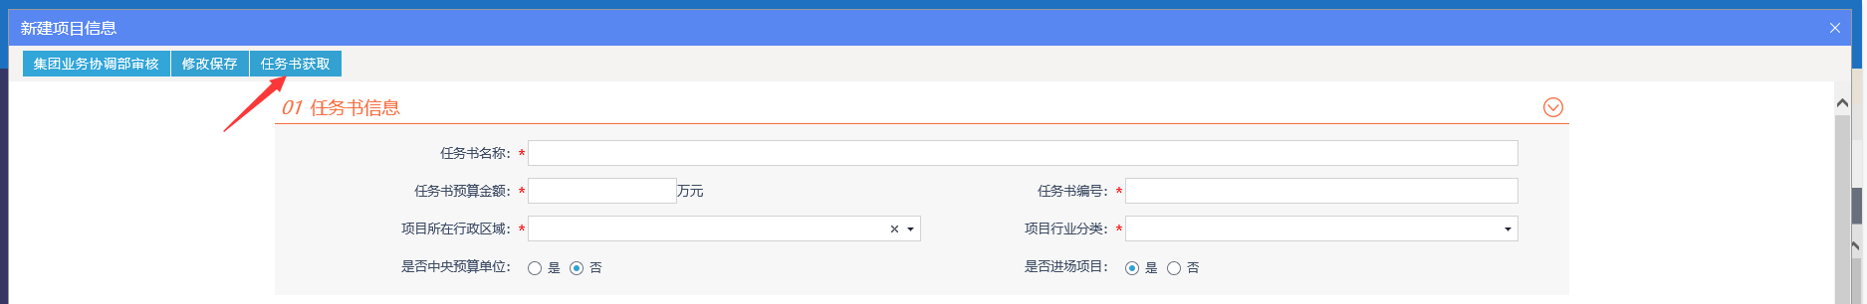

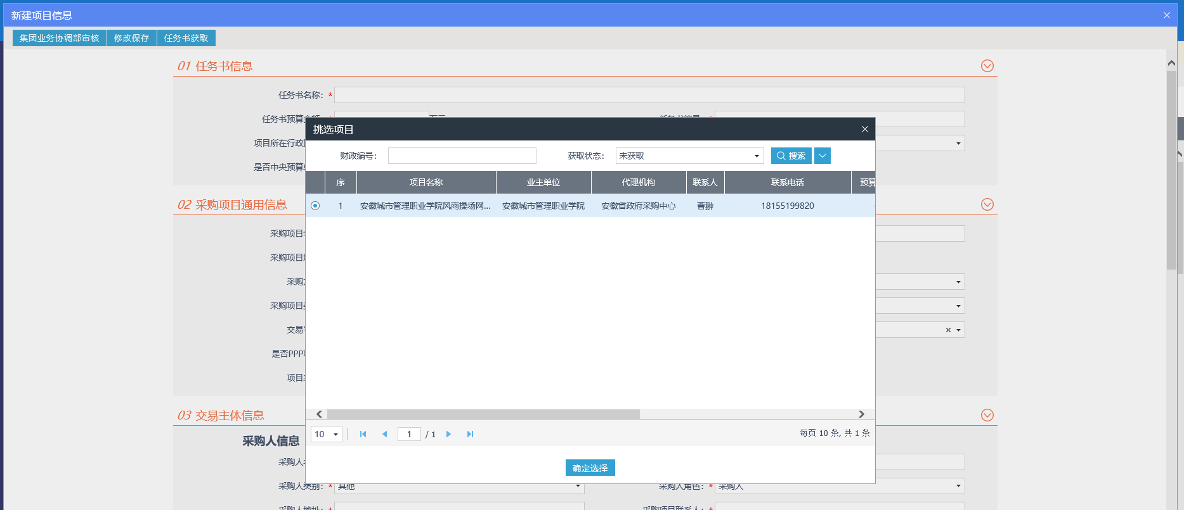

|  |  |  |
| --- | --- | --- |
| **01任务书信息** | | |
| **任务书名称、任务书预算金额、任务书编号：**集中采购与分散采购项目通过“任务书获取”自动带出，其他项目均为非进场项目，“是否进场项目”选择“否”会分别自动带出填写“无任务项目”“0”“/”。任务书信息请勿修改。 | | |
| **项目所在行政区域：**选择政府采购施工项目实施地或货物服务项目交付地所在行政区域。 | | **项目行业分类：**按照项目性质及《国民经济行业分类》选择。 |
| **是否中央预算单位：**按照采购人性质选择。 | | **是否进场项目：**集中采购与分散采购项目默认“是”，其他项目选择“否”。 |
| **02采购项目通用信息** | | |
| **采购项目名称：**集中采购与分散采购项目自动带出任务书名称，可按实际采购内容修改。 | | |
| **采购项目地点：**选择政府采购施工项目实施地或货物服务项目交付地所在行政区域。 | **预算金额：**填写本次实际采购预算。 | |
| **采购方式：**集中采购与分散采购项目自动带出，请勿修改；其他项目由采购人确认。 | **采购组织形式：**集中采购与分散采购项目自动带出；其他项目选择“其他”。 | |
| **采购项目类型：**按照项目实际选择。 | **资格审查方式：**默认“资格后审”，无需修改。 | |
| **交易平台：**默认“合肥”，无需修改。 | **项目所属行政区域：**依据招标人及监管部门的性质来判断，省直单位及其直管单位或省属企业选择“省级· XX”；市直机关事业单位或市属企业选择“市级·市本级”；县区机关事业单位或县区属企业选择“市级·XX县（区）”；其他项目按照实际情况选择。 | |
| **是否PPP项目：**按照项目实际选择。 | **项目性质**：系统根据项目预算自动判别，无需修改。 | |
| **项目来源：**与“项目所属行政区域”字段保持一致。 | | |
| **03交易主体信息** | | |
| **采购人信息** | | |
| **采购人名称、采购人代码：**集中采购与分散采购项目自动带出，其他项目手动填写或通过检索采购单位及代码。 | | |
| **采购人类别：**默认“其他”，如与实际不一致可修改。 | **采购人角色：**默认“采购人”。 | |
| **采购人地址：**按照XX省XX市XX县（区）XX乡镇（街道）XX路XX号的格式填写。 | **采购项目联系人：**按实际填写。 | |
| **采购项目联系人电话：**按实际填写。 | **采购项目联系人固话：**按照格式“区号-电话号码”填写。 | |
| **采购人主要负责人：**按实际填写。 | **主要负责人联系方式（手机）：**按实际填写。 | |
| **采购人分管负责人：**按实际填写。 | **分管负责人联系方式（手机）：**按实际填写。 | |
| **代理机构信息** | | |
| **采购代理机构名称、采购代理机构代码：**省级集采一般为“安徽省政府采购中心”，但合肥市以外省直单位按财政厅要求也可以选择项目管理公司；市级集采一般为“合肥市政府采购中心”；分散采购、自行采购等项目均为项目管理公司。集中采购、分散采购项目默认任务书自动带出的结果，无需更换。 | | |
| **采购代理机构角色：**默认“采购代理”。 | **采购代理机构联系电话：**自动带出。 | |
| **监管部门信息** | | |
| **监督部门名称、监督部门代码：**安徽省级集中采购和分散采购监管部门均为安徽省财政厅，合肥市级集中采购和分散采购监管部门均为合肥市公共资源交易监督管理局，其他项目监管部门由采购人明确。 | | |
| **04其他信息（本项均为项目受理岗填写）** | | |
| **受理备注：**用于交易方式是否合规、数据字段是否规范、委托资料是否完整等事项备注。 | | |
| **委托日期：**自动带出。 | | |
| **是否计入报表：**默认“是”。 | **是否容缺受理：**交易集团项目受理实行容缺受理机制，资料齐全的选择“否”，不齐全的选择“是”。 | |
| **05委托代理服务合同** | | |
| 点击“电子件管理”上传委托代理服务合同。 | | |
| **06附件信息** | | |
| 进场交易申请函 | | |
| 非公开招标方式的批准文件或说明材料 | | |
| 省级公开招标限额以下单一来源采购方式证明材料 | | |
| 其他 | | |
| 采购需求 | | |
| 无财政任务书说明 | | |
| 资金落实证明 | | |
| 采购人无统一社会信用代码说明 | | |
| 注意：按照“委托资料清单”要求上传扫描件至以上对应附件栏，带有红色星号“*”的必传项，无需上传材料的附件栏须填写备注并点击“保存设置”。 | | |
| **07处理历史** | | |
| 此处可以查看项目处理历史和处理进度。 | | |

### 5.3.3产权交易端口

|  |  |  |
| --- | --- | --- |
| **01项目信息** | | |
| **项目名称**：按照交易项目具体内容填写，例如 市 县 镇（乡） 村委会 房屋租赁、 市 县 镇（乡） 合作社 车辆转让等，二次招标的在项目名称后加“（二次）”，三次招标的在项目名称后加“（三次）”，以此类推。 | | |
| **交易方式：**默认“竞价”，委托方可根据项目实际选择。 | **产权类别：**结合交易标的的特征属性和单位性质选择，经营权转让或委托运营管理项目选择对应的“国有产权（实物类）·XX·其他”。 | |
| **协议受让方单位或个人名称、协议受让方单位代码或个人身份证、协议受让方联系人、协议受让方联系方式：**交易方式选择“场内协议”或“场内协议（租赁）”时需填写协议受让方信息。 | | |
| **技术产权类别、项目成熟度、技术领域、合作方式：**产权类别是“其他交易·技术产权”时需选择技术产权项目基本特征。 | | |
| **项目来源：**依据委托单位或监管部门的性质来判断，省直单位及其直管单位或省属企业选择“省级· XX”；市直机关事业单位或市属企业选择“市级·市本级”；县区机关事业单位或县区属企业选择“市级·XX县（区）”；其他项目按照实际情况选择。 | **项目地点：**按照交易标的所在区域填写。 | |
| **项目分类：**按照单位性质选择。 | **资产类型：**按照交易标的的特征属性选择。 | |
| **项目类别：**按照交易行为的实际类别选择。 | **转让比例：**股权转让项目按实际转让比例填写，其他资产转让项目填“100%”。 | |
| **租金底价（万元）：**租赁类项目填写。 | **租金总价（万元）：**租赁类项目填写。 | |
| **出让底价（万元）：**转让类项目填写。 | **出让总价（万元）：**转让类项目填写。 | |
| **租赁/转让评估总价（万元）：**填写评估总价，如未经评估填写租金总价或出让总价。 | | |
| **是否首次招标：**默认“是”，因流标、废标、弃标等原因重新交易的选择“否”。 | **是否企业国有产权：**转（出）让单位是企业法人的选择“是”，其他单位选择“否”。 | |
| **是否进场：**由交易集团项目受理岗按照合肥市年度公共资源集中交易目录规定选择。 | **是否基础设施和公用事业特许经营权：一**般指交通运输、市政工程、生态保护、环境治理、水利、能源、体育、旅游等基础设施和公用事业领域的特许经营活动，商业特许经营以及不涉及产权移交环节的公建民营、公办民营等不属于此类。依据《基础设施和公用事业特许经营管理办法》2024年第17号令。 | |
| **经济类型：**按照国有成分占比选择，行政事业单位、社会团体、集体组织等选择“其他”。 | | |
| **转让行为批准单位：**填写本次交易行为的最上级批准单位，若无需上级批准则填写委托单位。 | | |
| **委托方备注：**委托方需要备注的其他事项，可不填。 | | |
| **02交易主体信息** | | |
| **委托方信息** | | |
| **转（出）让单位：**填写交易标的的产权所属单位全称。 | **转（出）让单位代码：**按实际填写。 | |
| **委托单位：**填写交易行为的实施单位，如无则填转（出）让单位。 | **委托单位代码：**按实际填写。 | |
| **转（出）让单位地址：**按照XX省XX市XX县（区）XX乡镇（街道）XX路XX号的格式填写。 | | |
| **转让方性质：**按实际选择。 | **所属集团：**填写委托单位的所属集团名称，如无所属集团或非企业法人单位填“无”。 | |
| **委托日期：**自动带出。 | **单位性质：**按照委托单位性质选择。 | |
| **转让方类别：**按实际选择。 | **转让方角色：**默认“委托方”。 | |
| **联系人：**填写交易经办人员姓名。 | **联系方式（手机）：**按实际填写。 | |
| **联系方式（固话）：**按实际填写。 | | |
| **代理机构信息** | | |
| **代理机构名称：**委托单位自行选择代理机构。 | **代理机构代码：**自动带出。 | |
| **监管部门信息** | | |
| **监管部门名称、监管部门代码：**进场项目默认“合肥市公共资源交易监督管理局”及其代码；非进场项目合肥市公管局不予监管，委托单位自行明确监管部门信息。 | | |
| **监管部门联系人：**非进场项目填写。 | **监管部门联系电话：**非进场项目填写。 | |
| **03其他信息（本项均为项目受理岗填写）** | | |
| **是否容缺受理：**交易集团项目受理实行容缺受理机制，资料齐全的选择“否”，不齐全的选择“是”。 | | **项目性质：**系统根据项目预算自动判别，无需修改。 |
| **受理备注：**用于交易方式是否合规、数据字段是否规范、委托资料是否完整等事项备注。 | | |
| **04委托代理服务合同** | | |
| 点击“电子件管理”上传委托代理服务合同。 | | |
| **05附件信息** | | |
| 出租人（转让方）主体资格证明 | | |
| 主管部门批复及备案批准文件或经批准的国有产权转让方案 | | |
| 出租人（转让方）法人授权委托书（授权委托书、身份证复印件） | | |
| 房地产权证或权属证明 | | |
| 国有土地使用权证 | | |
| 出租要求 | | |
| 经批准的前置性条件 | | |
| 产权转让合同 | | |
| 国有资产评估项目备案表或资产监管机构备案材料 | | |
| 经核准或备案的转让标的资产评估报告书以及转让要求 | | |
| 标的企业最近一期的财务审计报告 | | |
| 律师事务所出具的法律意见书 | | |
| 标的企业管理层是否拟参与受让说明 | | |
| 其他 | | |
| 注意：按照“委托资料清单”要求上传扫描件至以上对应附件栏。 | | |
| **06处理历史** | | |
| 此处可以查看项目处理历史和处理进度。 | | |

### 5.3.4农村产权端口

|  |  |  |  |
| --- | --- | --- | --- |
| **01项目信息** | | | |
| **项目名称**：按照交易项目具体内容填写，例如 市 县 镇（乡） 村委会 房屋租赁、 市 县 镇（乡） 合作社 车辆转让等，二次招标的在项目名称后加“（二次）”，三次招标的在项目名称后加“（三次）”，以此类推。 | | | |
| **交易方式**：默认“竞价”，委托方可根据项目实际选择。 | | **产权类别**：按照交易标的的特征属性选择。 | |
| **项目所属区域**：按照交易标的的所属区域选择。 | | **项目类别：**按照交易行为的实际类别选择。 | |
| **租金底价（万元）：**租赁类项目填写。 | | **租金总价（万元）：**租赁类项目填写。 | |
| **出让底价（万元）：**转让类项目填写。 | **出让总价（万元）：**转让类项目填写。 | | **转让评估价（万元）：**转让类项目填写。 |
| **是否首次招标**：默认“是”，因流标、废标、弃标等原因重新交易的选择“否”。 | | | |
| **是否进场**：合肥市内分所选“是”，其他选“否”。 | | **交易平台**：按照项目所属区域选择交易平台。 | |
| **委托方备注：**委托单位需要备注的其他事项，可不填。 | | | |
| **02交易主体信息** | | | |
| **委托方信息** | | | |
| **转（出）让单位：**填写交易标的的产权所属单位全称，与证照名称保持一致。 | | **转（出）让单位代码：**按实际填写。 | |
| **委托单位：**填写交易行为的实施单位，如无则填转（出）让单位，与证照名称保持一致。 | | **委托单位代码：**按实际填写。 | |
| **转（出）让单位地址：**按照 市 县（区） 镇（乡） 村（居）委会格式填写。 | | | |
| **委托日期：**自动带出。 | | **单位性质：**按照委托单位性质选择。 | |
| **转（出）让单位类别：**按实际选择。 | | **转让方角色：**默认“出让人”。 | |
| **联系人：**填写交易经办人员姓名。 | | **联系方式（手机）：**按实际填写。 | |
| **联系方式（固话）：**按实际填写。 | | **QQ：**按实际填写。 | |
| **代理机构信息** | | | |
| **代理机构**：默认“安徽省农村综合产权交易所有限公司”。 | | **代理机构代码：**自动带出。 | |
| **监管部门信息** | | | |
| **监管部门名称：**由委托单位自行明确。 | | **监管部门代码：**按实际填写。 | |
| **03其他信息（本项均为项目受理岗填写）** | | | |
| **是否容缺受理：**交易集团项目受理实行容缺受理机制，资料齐全的选择“否”，不齐全的选择“是”。 | | **项目性质：**系统根据项目预算自动判别，无需修改。 | |
| **受理备注：**用于交易方式是否合规、数据字段是否规范、委托资料是否完整等事项备注。 | | | |
| **04委托代理服务合同** | | | |
| 点击“电子件管理”上传委托代理服务合同。 | | | |
| **05附件信息** | | | |
| 出租人（转让方）主体资格证明 | | | |
| 主管部门批复及备案批准文件或经批准的国有产权转让方案 | | | |
| 出租人（转让方）法人授权委托书（授权委托书、身份证复印件） | | | |
| 房地产权证或权属证明 | | | |
| 出租要求 | | | |
| 其他 | | | |
| 注意：按照“委托资料清单”要求上传扫描件至以上对应附件栏。 | | | |
| **07处理历史** | | | |
| 此处可以查看项目处理历史和处理进度。 | | | |

### 5.3.5其他交易端口

**是否进场：**按照本年度公共资源集中交易目录规定依法选择是否进场，也可以依据进场交易项目登记限额标准及相关规定由委托单位自行决定是否进场。

|  |  |
| --- | --- |
| **01项目信息** | |
| **项目名称：**按照立项（可研）批复文件、核准或备案文件确定的项目名称填写，其他情况按照具体招标或采购项目名称填写，不能有特殊字符、空格等。 | |
| **是否依法必须招标的项目：** | **是否首次招标：** |
| **项目所在行政区域：**选择工程项目实施地或货物服务项目交付地所在行政区域。 | **项目行业分类**：按照项目性质及《国民经济行业分类》选择。 |
| **交易方式：**依法必须招标项目选择公开招标或邀请招标，非依法必须招标项目由委托单位自行确定，目前进场项目只能选择公开招标或邀请招标。 | **组织形式：**默认“委托招标”，无需修改。 |
| **项目预算：**根据本次具体招标预算填写。 | **项目所属区域：**与“项目来源”字段保持一致。 |
| **项目类别**：“招标项目类型”选择“工程建设”的，此处必须按项目实际选择“工程施工”“工程货物”或“工程服务”，非工程建设项目选择“与工程无关”。 | **项目类型**：依法采用招标方式的工程项目，应当选择“工程建设”下的对应类型，其他项目按项目实际选择。 |
| **项目来源**：依据招标人及监管部门的性质来判断，省直单位及其直管单位或省属企业选择“省级· XX”；市直机关事业单位或市属企业选择“市级·市本级”；县区机关事业单位或县区属企业选择“市级·XX县（区）”；其他项目按照实际情况选择。 | **资金来源：**按照立项（可研）批复文件、核准或备案文件确定的资金性质选择。 |
| **是否进场：** | |
| **招标人（采购人）备注：** | |
| **04交易主体信息** | |
| **招标人信息** | |
| **招标人（采购人）名称**：填写规范全称。 | **招标人（采购人）代码：**按实际填写。 |
| **项目业主名称：**填写或检索项目所有权单位。 | **项目业主代码：**按实际填写。 |
| **招标人（采购人）地址：**按照XX省XX市XX县（区）XX乡镇（街道）XX路XX号的格式填写。 | |
| **招标人联系人：**按实际填写。 | |
| **招标人（采购人）类别：** | **招标人（采购人）性质：** |
| **招标人（采购人）联系人：**按实际填写。 | **招标人（采购人）联系方式（手机）：**按实际填写。 |
| **招标人（采购人）联系方式（固话）：**按照格式“区号-电话号码”填写。 | |
| **代理机构信息** | |
| **代理机构名称：**委托单位自行选择代理机构。 | **代理机构代码：**自动带出。 |
| **代理机构联系人：**自动带出。 | **代理机构联系电话：**自动带出。 |
| **业务部门：**选择对应的业务部门。 | |
| **监管部门信息** | |
| **监管部门名称、监管部门代码、监管部门联系人、监管部门联系电话：**委托单位自行明确监管部门信息。 | |
| **03造价咨询单位** | |
| 委托单位自行选择是否需要编制工程量清单和最高投标限价。无需编制的选择第一项，委托安徽交易集团编制和审核的选择第二项，已委托交易集团提前抽取造价单位的选择第三项，其他特殊情况选择第四项。选择第三项、第四项的需要上传相关附件。 | |
| **04其他信息（本项均为项目受理岗填写）** | |
| **是否计入报表：**默认“是”，适用于仅提供抽取造价单位的项目等。 | **项目性质：**系统根据项目预算自动判别，无需修改。 |
| **是否容缺受理：**交易集团项目受理实行容缺受理机制，资料齐全的选择“否”，不齐全的选择“是”。 | **委托日期：**自动带出。 |
| **受理备注：**用于交易方式是否合规、数据字段是否规范、委托资料是否完整等事项备注。 | |
| **05委托代理服务合同** | |
| 点击“电子件管理”上传委托代理服务合同。 | |
| **06附件信息** | |
| 立项（备案）或主管部门审批或单位内部决策等文件“*” | |
| 资金落实证明“*” | |
| 企业法人营业执照 | |
| 技术要求或其他招标需求 | |
| 其他 | |
| 注意：按照“委托资料清单”要求上传扫描件至以上对应附件栏，带有红色星号“*”的必传项，无需上传材料的附件栏须填写备注并点击“保存设置”。 | |
| **07处理历史** | |
| 此处可以查看项目处理历史和处理进度。 | |

## 5.4各类型项目委托资料清单

### 5.4.1工程招标项目

一般指新建、改建、扩建的工程施工、货物、服务项目：

█ 项目受理登记表（工程建设）：网上委托不需此表，详见附件6.1。

█ 委托代理服务合同：一式两份，联系各子公司获取范本。

█ 进场交易申请函：进场项目需提供，详见附件6.2。

█ 资金落实证明：立项（可研）批复文件、核准或备案文件中如明确资金由财政统筹支付则可作为资金落实证明，其他项目提供资金落实承诺函，详见附件6.3。

█ 立项（可研）批复文件、核准或备案文件：设计、勘察、工程测量、勘测定界、勘测、可研规划、环评、工程咨询、项目管理等与工程建设有关前期服务项目可在立项前招标，其中设计招标须提供已取得的审批文件，例如大建办、发改部门出具的证明文件、政府会议文件或相关请示批示等证明该项目已经启动的文件。

█ 初步设计批复：施工类项目需提供。

█ 施工图纸、审查意见书及合格证：施工类项目需提供。

█ 招标需求：货物、服务类项目需提供。

█ 企业法人营业执照：委托单位性质为企业法人的需提供。

█ 同意跨区域交易的相关决策性文件：如果是合肥市集中交易目录外项目但需要进行跨区域或跨平台交易的，则需由当地有关部门出具同意跨区域或跨平台交易的相关决策性文件。

█ 代建协议：如果委托单位（即招标单位）与立项批复或备案文件中明确的建设单位不一致，则需提供代建协议或建设单位出具的代建说明。

█ 先行招标的风险承诺函：如果初步设计批复、图纸审查意见书及合格证暂时无法提供的，招标单位需按规定格式提供先行招标的函，见附件6.4。

█ 招标计划不满足30天情况说明：依法必须招标的建设工程项目，因发布招标计划未满30日且急需挂网交易的，需在项目进场登记时提供情况说明，详见附件6.5。

█ 招标人无统一社会信用代码说明：委托单位因某种原因无统一社会信用代码的，需提供情况说明。

### 5.4.2政府采购项目

安徽省级与合肥市级政府集中采购项目、分散采购项目均是通过“徽采云”平台下达任务书，交易集团通过电子交易系统获取任务书信息并受理采购项目。

█ 集中采购项目分别由安徽省政府采购中心、合肥市政府采购中心组织交易，无需其他附件资料。

█ 分散采购项目由安徽公共资源交易集团项目管理有限公司组织交易，需要提供委托代理服务合同、进场交易申请函（关于省级属地政府集中采购项目及省级政府分散采购项目进场交易监管部门统一报备的请示2020年4月28日、关于省级政府采购项目进场交易的报告2020年12月30日、关于市级分散政府采购项目进场交易监管部门统一报备的请示2022年8月26日）。

█ 其他政府采购项目需要提供项目受理登记表（政府采购）（附件6.1.2）、 委托代理服务合同、采购需求。

### 5.4.3产权交易项目

█ 项目受理登记表（产权交易）：线上委托无需提供，详见附件6.1.3。

█ 委托方主体资格证明：原则上提供事业单位法人证书、企业法人营业执照、组织机构代码证复印件（上述材料如为三证合一的，则提供三证合一的营业执照）；如无法提供的，可由上一级政府开具证明材料。

█ 授权经办委托书、代理人身份证复印件：法定代表人亲自经办的，仅提供法定代表人身份证复印件即可。授权经办委托书模板详见附件6.6。

█ 委托代理服务合同：一式两份，联系各代理机构获取范本。

█ 出租人或转让方承诺函：附件6.7、附件6.8。

█ 会议纪要等决策文件

委托方依照内部管理制度履行相应决策程序后作出同意产权交易事项的内部决议。

（注意：决策内容包括拟租赁资产状况、用途、租金底价及确定依据、租期、出租方式、承租条件、租金支付方式等；或拟转让资产状况、转让价格、转让条件、支付方式、付款期限及转让交接手续等。）

█ 主管部门批复及备案文件

（1）对于房屋出租类项目，根据《合肥市国有（集体）资产租赁交易管理办法》（合政办〔2021〕2号）规定：

①行政事业单位资产租赁的，应由领导班子会议集体研究决定，经主管部门审核后报同级财政管理部门审批；

②国有及国有控股企业、国有实际控制企业资产租赁的，应由领导班子会议集体研究决定，按国资监管部门规定报备。

③行政事业单位、国有及国有控股企业、国有实际控制企业、村（居）集体之间资产租赁如采用非公开招租方式的，出租人应报所出资企业或行使出资人权利的国资监管部门同意后实施。其中，《关于企业国有资产交易流转有关事项的通知》（合国资产权〔2023〕56号）规定“涉及政府机构、事业单位、国有及国有控股企业、国有实际控制企业之间资产租赁，确需非公开租赁的，由出租方逐级报国家出资企业审核批准；单项租赁合同年租金总额在1000万元以上（含）的非公开租赁项目，由国家出资企业报市国资委批准。”

除上述主体之间，其他采用非公开招租方式的，出租人应履行相关决策审批程序，经市、县（市）区（含开发区）公共资源交易监督管理部门审核后，报同级政府（管委会）审批同意后实施。

（2）对于资产转让类项目：

①行政事业单位资产转让的，具体按照行政事业单位国有资产使用、处置相关规定执行；

②合肥委属企业单次交易标的评估值在6000万元以上（含）的重大资产公开转让事项，由国家出资企业报市国资委批准；其他资产转让项目由国家出资企业批准或在国家出资企业下放权限内由企业自行决策后实施；

③其他市直企业、供销社等按照上级主管部门规定执行。

（3）对于须经本级人民政府或国资监管机构批准的企业产权转让、企业增资、企业资产转让、企业资产租赁项目，按照《合肥市企业国有资产交易监督管理办法》（合政〔2020〕25号）、《关于企业国有资产交易流转有关事项的通知》合（合国资产权〔2023〕56号）等规定执行，取得相关批复后方可交易。

（4）合肥市本级以外产权交易项目按照地方性法规、上级规章或企业内部规定执行。

█ 权属证明：提供交易标的的权属证明或提供财政局或国资监管部门的产权备案文件。

（1）标的为房产的提供房屋所有权证、土地使用权证或不动产权证标的为车辆的提供行驶证复印件、交强险凭证等，报废车辆处置还需提供报废车辆转让承诺函（附件6.8.3）；

土地为划拨性质的，原则上房产不予转让，确需转让的提供承诺说明或办理土地性质变更手续后再行委托。

（2）标的为债权的提供借款合同、担保合同、法院判决书等；

（3）标的为其他资产的提供购买凭证、赠与合同、股权/债权/版权/知识产权证明等。

█ 出租人承诺函：首次公开招租项目须提供出租人承诺函，续租项目无需提供，附件6.7。

█ 转让方承诺函：房产、股权、报废车辆转让项目提供，附件6.8。

█ 资产评估报告、国有资产评估项目备案表：国有资产转让项目应当进行资产评估并报国资监管部门备案，评估报告在评估有效期内。

合肥委属企业按照《合肥市属企业国有资产评估管理办法》（合国资产权〔2023〕57号）规定执行。

根据《合肥市国资委授权放权清单（2023 年版）》规定，合肥市委属重点监管企业对房屋租赁单项合同年租金采取询价等方式确定在 5万元（含）以内的，可以不再委托评估机构对房租租金进行评估。

█ 《产权转让合同》

一般情况下，产权中心使用经合肥市公管局备案的产权转让合同制式文本，转让方也可自行提供经批准的产权转让合同。

█ 房屋租赁另附材料

（1）该房屋及构筑物如有承租人，提供原租赁合同、原承租人清场承诺函（附件6.9）、原承租人身份证明材料（法人单位提供营业执照、自然人提供身份证复印件）。

《中华人民共和国民法典》第七百三十四条“租赁期限届满，承租人继续使用租赁物，出租人没有提出异议的，原租赁合同继续有效，但是租赁期限为不定期。租赁期限届满，房屋承租人享有以同等条件优先承租的权利。”

（2）因特殊原因暂不能清空的，提供出租人房屋未清空招租承诺函（附件6.10），合肥市外分所可参照执行。

《合肥市国有（集体）资产租赁管理办法》（合政办〔2021〕2号文）第七条第（二）款“拟出租的资产具备使用条件，房屋、建筑物原则上需清空。因特殊原因（如水库、林场、银行、医疗机构、商业综合体等）暂不能清空的，应当经同级资产监管部门严格审查同意后执行，由此产生的法律纠纷，出租人自行承担”

（3）因合同到期房屋续租的，根据合肥市内单位执行《合肥市国有（集体）资产租赁管理办法》首次出租期限和续租期限合计不得超过10年，需提供续租意向函（附件6.11）、原租赁合同、原承租人的身份证明材料（企业法人提供营业执照复印件、自然人提供身份证复印件）、出租人首次出租时的相关决策及审批材料。

（注意：续租的租金底价和递增比例都不得低于原合同标准，续租首年租金应在原合同标准上延续得来，高于标准的应重新履行会议决策程序或重新进行评估。）

█ 房产转让项目另附材料

转让房产存在已出租的情形时，请提供租赁合同、承租人身份证明材料（①企业法人须提供营业执照或组织机构代码证复印件、法定代表人身份证复印件，须加盖原承租人公章；②自然人须提供身份证复印件）、优先购买权通知函及回执（附件6.8.4）。

《中华人民共和国民法典》第七百二十六条 出租人出卖租赁房屋的，应当在出卖之前的合理期限内通知承租人，承租人享有以同等条件优先购买的权利；但是，房屋按份共有人行使优先购买权或者出租人将房屋出卖给近亲属的除外。

出租人履行通知义务后，承租人在十五日内未明确表示购买的，视为承租人放弃优先购买权。

█ 股权转让项目另附材料

（1）标的企业按照公司章程规定同意转让方对股东以外转让股权以及其他股东决定是否行使优先购买权的书面材料，如股东会决议；或者转让方承诺函（股权转让）（附件3）、优先购买权通知函及回执（股权转让）（附件6.8.5）。

《中华人民共和国公司法》第八十四条 股东向股东以外的人转让股权的，应当将股权转让的数量、价格、支付方式和期限等事项书面通知其他股东，其他股东在同等条件下有优先购买权。股东自接到书面通知之日起三十日内未答复的，视为放弃优先购买权。两个以上股东行使优先购买权的，协商确定各自的购买比例；协商不成的，按照转让时各自的出资比例行使优先购买权。

公司章程对股权转让另有规定的，从其规定。

（2）经批准的国有产权转让方案（如涉及）

（3）《国有资产交易资格条件设置事项备案表》

《合肥市企业国有资产交易监督管理办法》（合政〔2020〕25号文）第十四条 产权转让原则上不得针对受让方设置资格条件，确需设置的，不得有明确指向性或违反公平竞争原则，所设资格条件相关内容应当在信息披露前报同级国资监管机构备案，国资监管机构在5个工作日内未反馈意见的视为同意。

《关于企业国有资产交易流转有关事项的通知》（合国资产权〔2023〕56号）亦有此规定并附表格模板。

（4）标的企业最近一个年度审计报告和最近一期财务报表中的主要财务指标数据，包括但不限于资产总额、负债总额、所有者权益、营业收入、净利润等（转让参股权的，披露最近一个年度审计报告中的相应数据）（附电子版本一套）

（5）标的企业管理层是否拟参与受让的说明。如法定代表人拟参与受让的，还需提供法定代表人经济责任审计报告。

（6）律师事务所出具的法律意见书

█ 流转/出租/转让要求

（1）资产出租要求：

①出租房屋或拟运营场所的位置、层数、结构、建筑面积及规划用途（以房屋权属证明证载的内容为准），或其他出租资产的现状、范围、数量、规格、型号等基本情况；

②租金底价（万元/年）、租期（不得超过二十年）、免租金装潢期；

《中华人民共和国民法典》第七百零五条 【租赁最长期限】租赁期限不得超过二十年。超过二十年的，超过部分无效。租赁期限届满，当事人可以续订租赁合同；但是，约定的租赁期限自续订之日起不得超过二十年。

③履约保证金，租金及履约保证金支付要求；

④出租人可以根据出租房屋或拟运营场所证载用途、周边环境，或其他标的物的实际情况，合理设置标的租赁用途；

⑤出租人应根据标的物的实际情况，提出具体、全面、合理的租赁条件，对标的物使用过程中的特殊事项提出要求或其他约定。

（2）资产转让要求：

①转让资产的基本情况（例如房屋的现状、坐落、宅基地面积、房屋建筑面积等；车辆的车型、车牌号、购置日期、行驶公里、年审日期、保险日期等；设备的现状、范围、数量、规格、型号等；债权资产的担保情况、抵押情况、利息计算方式、已还本息等；股权资产的企业类型、发展简介、股东结构、股权占比等等；广告经营载体类型（纸质、广告板、灯箱、LED屏、公交车等））；

②转让底价、支付方式、付款期限及转让交接手续等；

③受让方资格要求；

④转让条件（如转让过程中产生的相关税费承担、房产所在地限购政策等约定；转让标的是否含专业性要求、公益广告比例、禁止广告种类、转让资产用电要求、交付时间、使用期维修保养责任等；划拨土地的，须明确土地出让金承担主体。）

### 5.4.4农村产权项目

█ 项目受理登记表（农村产权）：线上委托无需提供，详见附件6.1.4。

█ 委托方主体资格证明：提供村（居）委会组织机构代码证或农村集体经济组织登记证或集体企业营业执照；无法提供的，须由乡镇（街道）出具证明。

█ 授权经办委托书、代理人身份证复印件：法定代表人亲自经办的，仅提供法定代表人身份证复印件即可，详见附件6.6。

█ 委托代理服务合同：一式两份，联系各代理机构获取范本。

█ 出租人承诺函：首次公开招租项目须提供出租人承诺函，续租项目无需提供，附件6.7。

█ 转让方承诺函：附件6.8。

█ 乡镇（街道）批复：乡镇（街道）同意交易事项的批复或备案文件，可与权属证明一起出具。

█ 权属证明：提供交易标的的产权证明，无法提供的由乡镇（街道）出具权属证明。

（1）乡镇（街道）出具的土地权属证明，明确该土地属于农村家庭承包土地还是属于农村集体所有未分包土地，以及产权归属村（居）集体还是经济组织；

（2）出租标的物的权属证明，无法提供的，须由乡镇（街道）出具权属证明：

标的为房产的提供房屋所有权证、土地使用权证或不动产权证；

标的为车辆的提供行驶证复印件、交强险凭证等，报废车辆处置还需提供报废车辆转让承诺函（附件6.8.3）；

标的为其他资产的提供购买凭证、赠与合同、股权/债权/版权/知识产权证明等。

█ 会议纪要等决策文件及公示

（1）农村家庭承包土地经营权委托村（居）委会进行流转的，提供村（居）委会会议纪要或内部决策文件，并经所委托村民签字确认；

（2）闲置宅基地和房屋所有权人委托村（居）委会进行流转的，村（居）委会须提供会议纪要或内部决策文件，并经所委托村民签字确认。

（3）其他土地经营权、设备设施等集体资产交易项目：

①产权归属村（居）集体的，按照“四议两公开”程序提供相关资料，即村党组织提议、村“两委”会议商议、党员大会审议、村民会议或者村民代表会议决议、决议公开材料；

②产权归属村（居）集体经济组织（即合作社、联合社）的，提供理事会、成员代表大会或成员大会会议决议、决议公开材料；

③部分街道下属集体资产管理公司可参照国有及国有控股企业提供单位集体研究决定的内部决策。

（注意：决策内容包括拟租赁资产状况、用途、租金底价及确定依据、租期、出租方式、承租条件、租金支付方式等；或拟转让资产状况、转让价格、转让条件、支付方式、付款期限及转让交接手续等。资产价值大的，应依法履行评估手续和编制可行性论证方案。）

█ 土地经营权流转另附材料

（1）村民承包土地经营权流转委托书

①农村家庭承包土地经营权委托村（居）委会进行流转的，提供村民承包土地经营权流转委托书（附件6.12.1）和村民承包土地经营权流转名册（附件6.12.2）；

《农村土地经营权流转管理办法》（农业农村部令2021年第1号）第八条 承包方自愿委托发包方、中介组织或者他人流转其土地经营权的，应当由承包方出具流转委托书。委托书应当载明委托的事项、权限和期限等，并由委托人和受托人签字或者盖章。没有承包方的书面委托，任何组织和个人无权以任何方式决定流转承包方的土地经营权。

②非农村家庭承包的集体所有土地经营权流转的，无需提供。

（2）关于土地经营权流转项目行使优先权的函：本集体经济组织成员有意向参与土地经营权转让的，提供关于土地经营权流转项目行使优先权的函（附件6.12.3）以及该成员的身份证复印件；

《农村土地经营权流转管理办法》（农业农村部令2021年第1号）第九条 土地经营权流转的受让方应当为具有农业经营能力或者资质的组织和个人。在同等条件下，本集体经济组织成员享有优先权。

（3）原土地经营权流转受让方在流转期限届满后仍有意续约的，提供关于土地经营权流转项目行使优先权的函（附件6.12.3）、原土地经营权流转合同以及原受让方相关身份证明材料（企业法人提供营业执照复印件、自然人提供身份证复印件）。

《农村土地经营权流转管理办法》（农业农村部令2021年第1号）第十条 土地经营权流转的方式、期限、价款和具体条件，由流转双方平等协商确定。流转期限届满后，受让方享有以同等条件优先续约的权利。

█ 房屋租赁另附材料

（1）该房屋及构筑物如有承租人，提供原租赁合同、原承租人清场承诺函（附件6.9）、原承租人身份证明材料（法人单位提供营业执照、自然人提供身份证复印件）。

《中华人民共和国民法典》第七百三十四条 租赁期限届满，承租人继续使用租赁物，出租人没有提出异议的，原租赁合同继续有效，但是租赁期限为不定期。租赁期限届满，房屋承租人享有以同等条件优先承租的权利。

（2）因特殊原因暂不能清空的，提供出租人房屋未清空招租承诺函（附件6.10），合肥市外分所可参照执行。

《合肥市国有（集体）资产租赁管理办法》（合政办〔2021〕2号文）第七条第（二）款 拟出租的资产具备使用条件，房屋、建筑物原则上需清空。因特殊原因（如水库、林场、银行、医疗机构、商业综合体等）暂不能清空的，应当经同级资产监管部门严格审查同意后执行，由此产生的法律纠纷，出租人自行承担。

（3）因合同到期房屋续租的，根据合肥市内单位执行《合肥市国有（集体）资产租赁管理办法》（合政办〔2021〕2号）首次出租期限和续租期限合计不得超过10年，需提供续租意向函（附件6.11）、原租赁合同、原承租人的身份证明材料（企业法人提供营业执照复印件、自然人提供身份证复印件）、出租人首次出租时的相关决策及审批材料。

（注意：续租的租金底价和递增比例都不得低于原合同标准，续租首年租金应在原合同标准上延续得来，高于标准的应重新履行会议决策程序或重新进行评估。）

█ 闲置宅基地和房屋流转另付材料

（1）闲置宅基地和房屋流转委托书：闲置宅基地和房屋所有权人委托村（居）委会进行流转的，须提供闲置宅基地和房屋流转委托书（附件5-11）。

（2）拟参与受让的农户宅基地申请审批文件：对于闲置宅基地使用权和房屋所有权转让项目，委托方须提供拟参与受让的村集体内部农户的宅基地申请审批文件，此项由乡镇（街道）出具；闲置宅基地和房屋租赁类无需提供。

（3）闲置宅基地和房屋流转承诺函：附件6.13.2

（注意：依照《中华人民共和国土地管理法》《中央农村工作领导小组办公室 农业农村部关于进一步加强农村宅基地管理的通知》《安徽省国土资源厅、财政厅、住建厅关于加强农村宅基地管理工作的通知》《安徽省农业农村厅、自然资源厅关于进一步加强农村宅基地审批管理的实施意见》等相关法律法规执行。宅基地使用权流转方式包括转让和出租，宅基地使用权和房屋所有权原则上应当一并流转。宅基地使用权转让须在征得现使用权人同意的前提下，在村集体经济组织内部进行，且受让人须为符合宅基地申请条件的农村村民，农村村民出卖、出租、赠与住宅后，再申请宅基地的，不予批准。）

█ 资产评估报告：如有，必须在评估有效期内。

█ 流转/出租/转让要求

（1）土地流转方案：

①流转土地的名称、四至、面积、质量等级、土地类型、地块代码等；

②流转期限和起止日期（流转期限不得超过承包期的剩余年限，合肥市内单位按照《合肥市国有（集体）资产租赁交易管理办法》有关规定执行）；

③流转方式（无特殊要求的，一般默认为出租）；

④租金单价（元/亩/年）、租金底价（万元/年）；

⑤履约保证金；

⑥租金、履约保证金的支付方式和支付时间；

⑦出租人可以根据拟流转土地的实际情况，合理设置拟流转土地的规划用途，对土地使用过程中的特殊事项提出要求或其他约定；

⑧承租方不得改变土地的农业用途，应管好用好承租土地，保护地力，不得掠夺性经营，并负责保护好土地上的林木、排灌设施等集体资产；

⑨合同到期后地上附着物及相关设施的处理；

⑩土地被依法征收、征用、占用时有关补偿费的归属。

（2）资产出租要求：

①出租房屋或拟运营场所的位置、层数、结构、建筑面积及规划用途（以房屋权属证明证载的内容为准），或其他出租资产的现状、范围、数量、规格、型号等基本情况；

②租金底价（万元/年）、租期（不得超过二十年）、免租金装潢期；

③履约保证金，租金及履约保证金支付要求；

④出租人可以根据出租房屋或拟运营场所证载用途、周边环境，或其他标的物的实际情况，合理设置标的租赁用途；

⑤出租人应根据标的物的实际情况，提出具体、全面、合理的租赁条件，对标的物使用过程中的特殊事项提出要求或其他约定。

（3）资产转让要求：

①转让资产的基本情况（例如房屋的现状、坐落、宅基地面积、房屋建筑面积等；车辆的车型、车牌号、购置日期、行驶公里、年审日期、保险日期等；设备的现状、范围、数量、规格、型号等；债权资产的担保情况、抵押情况、利息计算方式、已还本息等；股权资产的企业类型、发展简介、股东结构、股权占比等等；广告经营载体类型（纸质、广告板、灯箱、LED屏、公交车等））；

②转让底价、支付方式、付款期限及转让交接手续等；

③受让方资格要求（如报废车辆受让方须具备报废汽车回收企业资格、废旧金属受让方是否具有生产性废旧金属回收资格、参与企业注册资本、经营业绩、银行信用情况等方面）；

④转让条件（如转让过程中产生的相关税费承担等约定、转让标的是否含专业性要求、公益广告比例、禁止广告种类、转让资产用电要求、交付时间、使用期维修保养责任等）。

### 5.4.5其他交易项目

一般指与新建、改建、扩建工程无关的施工、货物、服务项目：

█ 项目受理登记表（其他交易）：网上委托不需此表，详见附件6.1.5。

█ 委托代理服务合同：一式两份，联系各代理机构获取范本。

█ 进场交易申请函：进场项目需提供，详见附件6.2。

█ 资金落实证明：建议提供资金落实承诺函，详见附件6.3。

█ 项目启动文件：企业会议纪要或内部审批或上级主管部门批复等证明项目已经启动的文件。

█ 企业法人营业执照：委托单位性质为企业法人的需提供。

█ 招标需求：提供技术服务需求、货物采购清单或其他招标需求。

# 6.项目委托资料模板

## 6.1受理登记表

### 6.1.1项目受理登记表（建设工程）

项目受理登记表（建设工程）

|  |  |  |  |  |  |  |  |
| --- | --- | --- | --- | --- | --- | --- | --- |
| **项目名称** | |  | | | | | |
| **项目类别** | | □工程施工 □工程货物 □工程服务 | | | | | |
| **项目预算** | |  | | | **资金来源** |  | |
| **交易方式** | |  | | | **依法必须招标** | □是 □否 | |
| **是否进场** | | □是 □否 | | | **是否立项/核准/备案** | □是 □否 | |
| **投资主体性质** | | □政府 □企业 □其他 | | | **首次招标** | □是 □否 | |
| **招标人名称** | |  | | | **招标人代码** |  | |
| **项目业主名称** | |  | | | **项目业主代码** |  | |
| **招标人地址** | |  | | | **联系人** |  | |
| **联系电话（固话）** | |  | | | **招联系电话（手机）** |  | |
| **代理机构** | | 安徽公共资源交易集团项目管理有限公司 | | | | | |
| **监管部门名称** | |  | | | **监管部门代码** |  | |
| **监管部门联系人** | |  | | | **监管部门联系电话** |  | |
| **造价咨询** | | □无需编制工程量清单和最高投标限价，按具体招标项目预算招标  □由安徽公共资源交易集团代为委托造价单位编制审核工程量清单和最高投标限价  □其他： | | | | | |
| **资料清单** | | | **是否已提供** | **资料清单** | | | **是否已提供** |
| 立项批文（备案通知） | | | □是 □否 | 初步设计批复（施工类提供） | | | □是 □否 |
| 委托代理服务合同 | | | □是 □否 | 图纸（施工类提供） | | | □是 □否 |
| 资金落实证明 | | | □是 □否 | 图纸审查意见书及合格证（施工类提供） | | | □是 □否 |
| 进场交易申请函 | | | □是 □否 | 同意跨区域交易的相关决策性文件 | | | □是 □否 |
| 企业法人营业执照 | | | □是 □否 | 招标需求 | | | □是 □否 |
| 其他资料： | | | | | | | |
| **特别说明** | 施工图审查（包括消防等专业审图）应当严格遵守国家相关法律法规规定。审图合格后，业主（委托）单位确需修改招标图纸的，应严格按照国家相关法律法规执行，否则自行承担相关后果。 | | | | | | |
| **本单位承诺以上信息真实有效，项目资金已落实，因此引发的一切后果与责任由我单位承担。**  **委托单位（公章）**  **年 月 日** | | | | | | | |

### 6.1.2项目受理登记表（政府采购）

项目受理登记表（政府采购）

|  |  |  |  |  |
| --- | --- | --- | --- | --- |
| **项目名称** |  | | | |
| **项目类别** | □政府采购施工 □政府采购货物 □政府采购服务 | | | |
| **项目预算** |  | **是否进场** | | □是 □否 |
| **采购方式** |  | **采购组织形式** | |  |
| **财政任务书** | □有 □无 | **任务书编号** | |  |
| **采购人名称** |  | **采购人代码** | |  |
| **采购人地址** |  | **联系人** | |  |
| **联系电话（固话）** |  | **联系电话（手机）** | |  |
| **代理机构** | 安徽公共资源交易集团项目管理有限公司 | | | |
| **监管部门名称** |  | **监管部门代码** | |  |
| **监管部门联系人** |  | **监管部门联系电话** | |  |
| **造价咨询** | □无需编制工程量清单和最高投标限价，按具体招标项目预算招标  □由安徽公共资源交易集团代为委托造价单位编制审核工程量清单和最高投标限价  □其他： | | | |
| **资料清单** | | | **是否已提供** | |
| 委托代理服务合同 | | | □是 □否 | |
| 采购需求 | | | □是 □否 | |
| 其他资料： | | | | |
| **本单位承诺以上信息真实有效，项目资金已落实，因此引发的一切后果与责任由我单位承担。**  **委托单位（公章）**  **年 月 日** | | | | |

### 6.1.3项目受理登记表（产权交易）

项目受理登记表（产权交易）

|  |  |  |  |  |  |  |
| --- | --- | --- | --- | --- | --- | --- |
| **项目名称** |  | | | | | |
| **项目类别** | □租赁 □转让 | | | **是否进场** | □是 □否 | |
| **产权类别** | □实物类 □股权类 □其他 | | | **首次招标** | □是 □否 | |
| **交易方式** | □竞价 □场内协议 □公开招标 □其他 | | | | | |
| **交易价格** | 底价 万元，总价 万元，租赁/转让评估价 万元。 | | | | | |
| **转让单位名称** |  | | | **转让单位代码** |  | |
| **委托单位名称** |  | | | **委托单位代码** |  | |
| **委托单位地址** |  | | | | | |
| **联系人** |  | | | **联系电话（固话）** |  | |
| **联系电话（手机）** |  | | | | | |
| **代理机构** |  | | | | | |
| **监管部门名称** |  | | | **监管部门代码** |  | |
| **监管部门联系人** |  | | | **监管部门联系电话** |  | |
| **资料清单** | | **是否已提供** | **资料清单** | | | **是否已提供** |
| 会议纪要或内部审批等决策文件 | | □是 □否 | 主管部门或所属集团批复 | | | □是 □否 |
| 委托代理服务合同 | | □是 □否 | 主体资格证明 | | | □是 □否 |
| 权属证明 | | □是 □否 | 资产评估报告及备案表 | | | □是 □否 |
| 出租或转让要求 | | □是 □否 | 授权委托书、经办人身份证 | | | □是 □否 |
| 原租赁合同、原承租人信息 | | □是 □否 | 续租意向函 | | | □是 □否 |
| 其他资料： | | | | | | |
| **项目简介** | 详见本项目具体申报材料。 | | | | | |
| **本单位承诺以上信息真实有效，因此引发的一切后果与责任由我单位承担。**  **委托单位（公章）**  **年 月 日** | | | | | | |

### 6.1.4项目受理登记表（农村产权）

项目受理登记表（农村产权）

|  |  |  |  |  |  |  |
| --- | --- | --- | --- | --- | --- | --- |
| **项目名称** |  | | | | | |
| **项目类别** | □租赁 □转让 | | | **首次招标** | □是 □否 | |
| **产权类别** | □土地经营权 □农村集体经营性资产 □农村设备设施  □“四荒”使用权 □宅基地使用权和房屋所有权 □集体林地承包经营权 □林木所有权和使用权 □其他 | | | | | |
| **交易方式** | □竞价 □场内协议 □公开招标 □其他 | | | | | |
| **交易价格** | 交易底价 万元，交易总价 万元，租赁/转让评估价 万元。 | | | | | |
| **转让单位名称** |  | | | **转让单位代码** |  | |
| **委托单位名称** |  | | | **委托单位代码** |  | |
| **委托单位地址** |  | | | | | |
| **联系人** |  | | | **联系电话（固话）** |  | |
| **联系电话（手机）** |  | | | **QQ** |  | |
| **代理机构** | 安徽省农村综合产权交易所有限公司 | | | | | |
| **监管部门名称** |  | | | **监管部门代码** |  | |
| **资料清单** | | **是否已提供** | **资料清单** | | | **是否已提供** |
| “四议两公开”材料 | | □是 □否 | 主管部门批复 | | | □是 □否 |
| 委托代理服务合同 | | □是 □否 | 主体资格证明 | | | □是 □否 |
| 权属证明 | | □是 □否 | 出租或转让要求 | | | □是 □否 |
| 授权委托书、经办人身份证 | | □是 □否 |  | | | □是 □否 |
| 其他资料： | | | | | | |
| **项目简介** | 详见本项目具体申报材料。 | | | | | |
| **本单位承诺以上信息真实有效，因此引发的一切后果与责任由我单位承担。**  **委托单位（公章）**  **年 月 日** | | | | | | |

### 6.1.5项目受理登记表（其他交易）

项目受理登记表（其他交易）

|  |  |  |  |  |  |  |
| --- | --- | --- | --- | --- | --- | --- |
| **项目名称** |  | | | | | |
| **项目类别** | □施工 □货物 □服务 | | | **是否进场** | □是 □否 | |
| **项目预算** |  | | | **资金来源** |  | |
| **交易方式** |  | | | **依法必须招标** | □是 □否 | |
| **投资主体性质** | □政府 □企业 □其他 | | | **首次招标** | □是 □否 | |
| **招标人（采购人）名称** |  | | | **招标人（采购人）**  **代码** |  | |
| **项目业主名称** |  | | | **项目业主代码** |  | |
| **招标人（采购人）地址** |  | | | **联系人** |  | |
| **联系电话（固话）** |  | | | **招联系电话（手机）** |  | |
| **代理机构** | 安徽公共资源交易集团项目管理有限公司 | | | | | |
| **监管部门名称** |  | | | **监管部门代码** |  | |
| **监管部门联系人** |  | | | **监管部门联系电话** |  | |
| **造价咨询** | □无需编制工程量清单和最高投标限价，按具体招标项目预算招标  □由安徽公共资源交易集团代为委托造价单位编制审核工程量清单和最高投标限价  □其他： | | | | | |
| **资料清单** | | **是否已提供** | **资料清单** | | | **是否已提供** |
| 会议纪要或内部审批等决策文件 | | □是 □否 | 进场交易申请函 | | | □是 □否 |
| 委托代理服务合同 | | □是 □否 | 企业法人营业执照 | | | □是 □否 |
| 资金落实证明 | | □是 □否 |  | | | □是 □否 |
| 其他资料： | | | | | | |
| **本单位承诺以上信息真实有效，项目资金已落实，因此引发的一切后果与责任由我单位承担。**  **委托单位（公章）**  **年 月 日** | | | | | | |

## 6.2进场交易申请函

**进场交易申请函**

安徽合肥公共资源交易中心：

（项目名称） 已由（委托单位全称） 委托 （代理机构全称） 进行招标代理，现申请进入安徽合肥公共资源交易中心开展招投标活动。为确保本项目招投标顺利实施，相关情况说明如下。

一、项目概况及招标范围：

1.招标项目名称： ；项目类别： 。

2.建设地点： ；建设规模： 。

3.合同估算价： 万元；资金性质： 。

4.招标范围： 。

5.其他说明事项 。

二、本项目**依据XXXX（法律规定）由XXXX（监管部门）对公共资源交易活动全过程进行监督管理**，如有投诉和违法违规行为，由 **XXXX（监管部门）**负责依法处理。

三、该项目严格按照平台管理规定和交易流程组织招投标活动。招标文件、答疑等文件的合法合规性由招标人负责。招投标活动中如有质疑或者异议，由招标人（代理机构）依法处理。

四、招标人委托使用安徽合肥公共资源交易中心的投标保证金管理系统，保证金的及时查询和退还手续由招标人委托代理机构办理。

为优化营商环境，招标人同意按照《关于进一步优化投标保证金退还流程的通知》（合公中心﹝2023﹞3号）要求，按照规定的退还流程和时间节点办理投标保证金退款申请，授权并认可交易中心保证金管理系统按时自动提交退还指令。不能退还的，由招标人（代理机构）及时进行保证金冻结处理，待具备退款条件后人工提交转款。未及时进行保证金冻结造成系统自动提交退还的，招标人自行承担责任。

五、项目评审委员会由招标人依法组建。招标人可委托安徽合肥公共资源交易中心从安徽省综合评标评审专家库中随机抽取评审专家。

六、项目开评标全过程现场监督（ B ）。（二选一）

A.XXXX（当地监管部门或行业监管部门）委派1名工作人员到场。

B.委托合肥市公共资源交易监督管理局在合肥市公共资源交易社会监督员库中安排社会监督员，XXXX（监管部门）对社会监督员现场监督的行为及监督意见予以认可。

七、各方授权参与进场交易活动的人员代表本单位依法办理相关手续。

八、招标人应在法定时间内完成合同签订、公开。如未在规定时间内办理完毕，招标人后续新项目暂缓进场受理，直至合同签订、公开办理完毕。

九、招标人按相关规定及时办理合同履约反馈、变更相关事项。

十、招标人承诺：**项目已具备规定的招标条件。招标公告及招标文件等已开展公平竞争审查，已向监管部门履行备案手续。依法依规开展招投标活动，依法处理质疑，及时办理合同签订及公开，招投标活动结束后及时移送项目交易资料，自行承担因项目各种条件发生变化而导致招标失败的风险。**

十一、其他说明 。

特此申请！

招标人全称： 监管部门全称：

（盖章） （盖章）

代理机构全称：

（盖章）

年 月 日

## 6.3资金落实承诺函

**资金落实承诺函**

我单位承诺： 项目启动资金已落实，项目交易方式为 ，由此造成的相关风险和后果由我单位承担。

特此函告！

联系人：

联系方式：

单位全称：（公章）

年 月 日

## 6.4先行招标的风险承诺函

关于 项目先行招标的

风险承诺函

合肥市公共资源交易监督管理局：

安徽合肥公共资源交易中心：

我单位 项目委托安徽公共资源交易集团项目管理有限公司招标，该项目资金已落实，为 财政性资金/自筹资金 ， （简要概括项目） 。

目前已完成 ，还缺少 发改部门备案/立项资料/初步设计批复 正在办理中。 （无法在项目登记前取得该资料的原因以及该材料目前的审批进展） ，鉴于 （重点详细明确） 原因，本项目需先行开展招标活动。

项目计划 年 月 日开标，我单位承诺承担相关后果和风险责任，并在 年 月 日前补齐相应材料。如在上述时间前仍未补齐必要材料，同意暂停项目。

特此函告！

联系人：

联系方式：

单位公章

年 月 日

## 6.5招标计划未满30日的情况说明

关于 项目发布招标计划

未满30日的情况说明

合肥市公共资源交易监督管理局：

安徽合肥公共资源交易中心：

我单位委托安徽公共资源交易集团项目管理有限公司招标的 项目，主要招标内容包括 。该项目合同估算价 万元，资金来源为 。

年 月 日本项目已经发布招标计划，鉴于 （建议招标人重点阐述） 原因，本项目需先行开展招标活动，由此造成的相关风险和后果由我单位承担。

特此函告

联系人：

联系方式：

单位公章

年 月 日

## 6.6授权经办委托书

授权经办委托书

（代理机构全称）：

我单位 项目已委托贵司代理交易，现授权委托我单位 姓名 （身份证号： ），为该项目经办人员，前往贵所办理相关事宜。

代理人无权转委托。

委托单位（公章）：

年 月 日

经办人身份证(反面)复印件

经办人身份证(正面)复印件

## 6.7出租人承诺函

出租人承诺函

合肥市产权交易中心/安徽省农村综合产权交易所有限公司：

我单位委托贵单位对 项目名称 项目进行出租事宜。我单位承诺：

**□1.该标的物为房屋或建筑物，**产权权属清晰无争议，共同共有的资产已取得其他共有人同意；

该房屋或建筑物□已清空，并具备使用条件；□未清空，已按规定报同级资产监管部门批准；

该房屋或建筑物目前□有/□无承租人；

**□2.该标的物为其他类型资产，**产权权属清晰无争议，共同共有的资产已取得其他共有人同意；

3.该标的物未被司法机关或行政机关依法裁定、决定查封、冻结，符合国家安全标准及其他法律法规规定的条件；

4.该标的物不存在因与现有法律法规所违背导致不能对外出租的其他情形。

因以上承诺内容与实际不符引起的一切纠纷与责任均由我单位承担，与贵单位无关。

特此承诺！

单位负责人（签字或盖章）：

委托单位（公章）：

年 月 日

## 6.8转让方承诺函

### 6.8.1转让方承诺函（房产）

转让方承诺函（房产）

合肥市产权交易中心：

我单位委托贵中心对 项目名称 项目进行转让事宜。根据《企业国有资产交易监督管理办法》《中华人民共和国民法典》等相关法律法规，我单位承诺：

1.该房屋产权权属清晰无争议，□有/□无房屋所有权证、□有/□无土地使用权证，且土地使用权性质为出让；

2.该房屋□有/□无承租人。若有承租人，请选择下列情形：

□我方已在房屋出卖之前合理期限内履行通知义务，承租人书面放弃优先购买权或在十五日内未明确表示购买，视为放弃优先购买权；

□承租人明确表示购买，并已提供书面材料；

3.该房屋未被司法机关或行政机关依法裁定、决定查封、冻结，符合国家安全标准及其他法律法规规定的条件；

4.该房屋不存在因与现有法律法规所违背导致不能对外转让的其他情形。

因以上承诺内容与实际不符引起的一切纠纷与责任均由我单位承担，与贵单位无关。

特此承诺！

单位负责人（签字或盖章）：

委托单位（公章）：

年 月 日

### 6.8.2转让方承诺函（股权）

转让方承诺函（股权）

合肥市产权交易中心：

我单位委托贵中心对 项目名称 项目进行转让事宜。根据《企业国有资产交易监督管理办法》《中华人民共和国公司法》等相关法律法规，我单位承诺：

一、我方就向股东以外的人转让股权事项已经通过发送《股东转让事项告知函》书面通知其他股东；部分股东书面回复主张行使优先购买权，股东信息如下：

股东名称： ；股东证照代码：

股东名称： ；股东证照代码：

二、其他股东已书面回复放弃行使优先购买权，或自接到书面通知之日起三十日内未答复，已视为放弃。

三、我方已按现有法律法规履行相关决策程序和审批程序，该股权转让事项不存在与现有法律法规相违背导致不能对外转让的情形。

因以上承诺内容与实际不符引起的一切纠纷与责任均由我单位承担，与贵单位无关。

特此承诺！

单位负责人（签字或盖章）：

委托单位（公章）：

年 月 日

附件：1.《股东转让事项告知函》

2.《关于股权转让事项告知函的回执》

### 6.8.3转让方承诺函（报废车辆）

转让方承诺函（报废车辆）

合肥市产权交易中心/安徽省农村综合产权交易所有限公司：

我单位委托贵单位对 项目名称 项目进行转让事宜。根据《企业国有资产交易监督管理办法》《报废机动车回收管理办法》《机动车强制报废标准规定》等相关法律法规，我单位承诺：

1.该车辆产权权属清晰无争议，无抵押，无按揭，未被司法机关或行政机关依法裁定、决定查封、冻结等情形；

2.该车辆符合《机动车强制报废标准规定》（商务部、发改委、公安部、环境保护部令2012年第12号）中的强制报废标准或引导报废条件；

3.该车辆不存在因与现有法律法规相违背导致不能报废处置的其他情形。

因以上承诺内容与实际不符引起的一切纠纷与责任均由我单位承担，与贵单位无关。项目成交后，我单位将积极配合报废机动车回收拆解企业按规定进行登记、拆解、销毁等处理，并将报废的机动车登记证书、号牌、行驶证交公安机关交通管理部门注销。

特此承诺！

单位负责人（签字或盖章）：

委托单位（公章）：

年 月 日

### 6.8.4优先购买权通知函及回执（房产转让）

优先购买权通知函（房产转让）

致 ：

关于我单位坐落于 （不动产权第 号）的房屋，你我双方于 年 月 日签订了房屋租赁合同，租赁期限至 年 月 日，现我单位拟将该房屋委托合肥市产权交易中心公开出售，转让底价为人民币 万元。根据《中华人民共和国民法典》规定，贵方在同等条件下享有优先购买权，如贵方有意购买该房屋，请于收到此函之日起十五日内与我单位联系。逾期未回复则视为贵方放弃优先购买权。

特此函告！

联系人：

联系电话： 单位盖章：

年 月 日

关于优先购买权通知函的回执（房产转让）

致 ：

贵方发送的《优先购买权通知函》已收悉，已知晓贵单位拟出售坐落于 （不动产权第 号）的房屋，本人/公司经慎重考虑后决定：

□主张行使优先购买权；

□放弃行使优先购买权。

特此回复！

签字或盖章：

身份证/统一社会信用代码：

联系电话：

年 月 日

### 6.8.5优先购买权通知函及回执（股权转让）

股权转让事项告知函

致 、

、 ：

各位股东，关于我单位委托合肥市产权交易中心对

项目名称 进行公开转让事宜，转让股权比例为

%，底价为人民币 万元。

现就以上事项征求各位股东意见，请你方自收到此函之日起三十日内书面回复。逾期未回复则视为贵方放弃行使优先购买权。

特此函告！

联系人：

联系电话： 单位盖章：

年 月 日

关于股权转让事项告知函的回执

致 ：

贵方发送的《股权转让事项告知函》已收悉，已知晓贵单位委托合肥市产权交易中心对 项目名称 进行公开转让事宜，本人/公司经慎重考虑后决定：

□主张行使优先购买权；

□放弃行使优先购买权。

特此回复！

签字或盖章：

身份证/统一社会信用代码：

联系电话：

年 月 日

## 6.9原承租人清场承诺函

原承租人清场承诺函

（出租方单位全称） ：

我方于 年 月 日和贵单位签订《房屋租赁合同》，承租贵单位位于 房屋，租赁合同已期满，该房屋将在合肥市产权交易中心/安徽省农村综合产权交易所有限公司进行新一轮公开招租，我方将以原承租人身份参加竞价，特向贵单位申请不清空承租。我方承诺如下：

一、如我方没有报名参加竞价或没有中标，我方将在该房屋租赁成交之日起 日内将房屋清空交还贵单位；

二、逾期未清空，我方同意贵单位从我方缴纳的履约保证金中扣取每日租金标准的 倍，收取房屋占用费直至交还房屋之日止。

三、因我方原因未按约定时间向新承租人交付房屋的，按照租赁合同约定承担违约赔偿；并无条件承担由此产生的一切民事纠纷、法律责任和经济责任。

特此承诺！

承诺人：（签字盖章）

年 月 日

## 6.10出租人房屋未清空招租承诺函

### 6.10.1出租人房屋未清空招租承诺函（适用合肥市单位）

出租人房屋未清空招租承诺函

合肥市产权交易中心/安徽省农村综合产权交易所有限公司：

我单位委托贵单位对位于 房屋进行公开招租，该房屋目前暂未清空。根据《合肥市国有（集体）资产租赁交易管理办法》（合政办〔2021〕2号），我单位已经同级资产监管部门审查后同意履行进场招租手续。我单位承诺如下：

一、如本项目成交人非原承租人的，则自本项目租赁合同签订之日起 个工作日内将出租房屋清空完毕，并按照合同约定的交付要求移交给新承租人；

二、因无法清空房屋造成合同不能签订或无法履约的，我方承担交易双方交易服务费；

三、因我方原因未按约定时间向新承租人交付房屋的，按照租赁合同约定承担违约赔偿；

四、无条件承担由此产生的一切民事纠纷、法律责任和经济责任。

特此承诺！

单位名称（盖章）： 国资监管部门（盖章）：

单位负责人（签字）：

年 月 日 年 月 日

（适用合肥市行政事业单位、国企单位、村（居）集体，仅供参考）

### 6.10.2出租人房屋未清空招租承诺函（适用非合肥市单位）

出租人房屋未清空招租承诺函

合肥市产权交易中心/安徽省农村综合产权交易所有限公司：

我单位委托贵中心对 项目名称 项目进行招租事宜，该房屋目前尚未清场清空，已按规定报相关部门批准。

我单位承诺，该项目成交后，在租赁合同签订之日前将该房屋或建筑物清场完毕，按照公告的交付要求，移交给新承租人。如不能按时清场移交，我单位自愿承担因此产生的一切民事纠纷与法律责任。

特此承诺！

单位负责人（签字或盖章）： 上级主管部门（盖章）

委托单位（公章）：

年 月 日 年 月 日

（适用除合肥市属以外的其他单位，仅供参考）

## 6.11续租意向函

续租意向函

合肥市产权交易中心/安徽省农村综合产权交易所有限公司：

委托单位：

原承租人：

原租赁合同期内，原承租人经营业态稳定、履约情况良好，委托单位与原承租人愿意就 项目名称 项目采用场内协议方式进行续租，双方均能接受原租赁合同的全部条款且续租租金不低于原租金标准。同时承诺：

一、出租人已按照首次出租的流程履行相关决策审批程序；

二、租赁双方积极配合贵单位完成场内协议流程，并在合同签订后30天内完成合同备案手续。

特此承诺

单位负责人（签字或盖章）： 原承租人（签字或盖章）：

委托单位（公章）：            身份证号码：

联系方式：

年    月   日 年    月   日

## 6.12土地经营权流转相关函件

### 6.12.1村民承包土地经营权流转委托书

村民承包土地经营权流转委托书

村（居）委员会/集体股份经济合作社：

根据《中华人民共和国农村土地承包法》《农村土地承包经营权流转管理办法》等法律法规及国家有关政策规定，本人经家庭所有权成员充分协商，同意将所承包土地经营权流转事宜委托你方全权代理。具体代理事宜如下：

一、委托标的物：位于 ，承包土地 亩，租金底价 元/亩/年；

二、委托有效期：自 年 月 日至 年 月 日；

三、委托权限：代理本人于安徽省农村综合产权交易所公开挂牌处理土地承包经营权流转事宜，并代我与第三方签订农村土地经营权流转合同，监督受让方履行合同义务；

四、受让方应当依照有关法律法规保护土地，禁止改变土地的农业用途；禁止闲置、荒芜耕地，禁止占用耕地建窑、建坟或者擅自在耕地上建房、挖砂、采石、采矿、取土等；禁止占用永久基本农田发展林果业和挖塘养鱼。在此前提下，本人保证不对其合法经营进行任何形式的干涉；

五、涉及各方主体按照国家有关法律法规及合同约定条款履行相应的权利和义务；

六、受托人无权转委托。

委托人签字：**见流转名册**

受托人盖章：

年 月 日

### 6.12.2村民承包土地经营权流转名册

村民承包土地经营权流转名册

安徽省农村综合产权交易所有限公司：

本次土地承包经营权流转共涉及农户 家，承包土地 亩，租金底价 元/亩/年，所有农户均已知晓《村民承包土地经营权流转委托书》全部内容。具体明细如下：

|  |  |  |  |  |
| --- | --- | --- | --- | --- |
| 序号 | 户主姓名 | 承包地面积（亩） | 联系电话 | 农户签字 |
|  |  |  |  |  |
|  |  |  |  |  |
|  |  |  |  |  |
|  |  |  |  |  |
|  |  |  |  |  |
|  |  |  |  |  |
|  |  |  |  |  |
|  |  |  |  |  |
|  |  |  |  |  |
|  |  |  |  |  |
|  |  |  |  |  |
|  |  |  |  |  |
|  |  |  |  |  |
| **涉及承包经营农户 户；承包地面积合计 亩** | | | | |

村（居）委会/合作社负责人（签字）：

村（居）委会/合作社（公章）：

年 月 日

### 6.12.3关于土地经营权流转项目行使优先权的函

关于土地经营权流转项目行使优先权的函

安徽省农村综合产权交易所有限公司：

我方已知晓 项目名称 项目在贵公司进行公开流转事宜，根据《农村土地经营权流转管理办法》（农业农村部令2021年第1号）规定，在同等条件下，本集体经济组织成员或原土地经营权流转受让方享有优先受让的权利，本人/公司是：

□本集体经济组织成员；

□原土地经营权流转受让方。

本人/公司经慎重考虑后决定主张行使优先权。

特此函告！

权利人（签字或盖章）：

身份证或统一社会信用代码：

联系电话：

年 月 日

村（居）委会（盖章）：

年 月 日

## 6.13闲置宅基地和房屋流转相关函件

### 6.13.1闲置宅基地和房屋流转委托书

闲置宅基地和房屋流转委托书

村（居）委员会//集体股份经济合作社：

根据《中华人民共和国土地管理法》《关于进一步加强农村宅基地管理的通知》（中农发〔2019〕11号）《关于积极稳妥开展农村闲置宅基地和闲置住宅盘活利用工作的通知》（农经发〔2019〕4号）《关于进一步加强农村宅基地审批管理的实施意见》（皖农合〔2020〕38号）《关于加强农村宅基地管理工作的通知》（皖国土资〔2016〕4号）等相关政策规定，本人经家庭所有权成员充分协商，同意将闲置宅基地和房屋流转事宜委托你方全权代理。具体代理事宜如下：

一、委托事项：□宅基地使用权和房屋所有权转让；□房屋租赁

位于 市 县（区） 乡（镇） 村 组，宅基地占地

㎡，房屋建筑面积 ㎡；

二、委托期限：自 年 月 日至 年 月 日；

三、委托权限：代理本人于安徽省农村综合产权交易所公开挂牌处理闲置宅基地和房屋流转事宜，协助本人与第三方签订宅基地与房屋转让协议或房屋租赁合同；

四、拟流转闲置宅基地和房屋产权权属清晰无争议，已征得产权共有人同意，不存在因与现有法律法规所违背导致不能对外出租或转让的其他情形；

五、涉及各方主体按照国家有关法律法规及合同约定条款履行相应的权利和义务；

六、代理人无权转委托。

委托人：

身份证号：

联系电话：

年 月 日

### 6.13.2闲置宅基地和房屋流转承诺函

闲置宅基地和房屋流转承诺函

安徽省农村综合产权交易所有限公司：

我单位委托贵所对 项目名称 项目进行出租或转让事宜。我单位承诺：

1.该闲置宅基地和房屋产权权属清晰无争议，流转行为已征得宅基地使用权人或房屋所有权人同意；

2.闲置宅基地使用权和房屋所有权转让行为仅限村集体经济组织内部进行，闲置房屋出租行为依法规范盘活利用，流转行为已报上级主管部门备案；

3.拟参与受让的农户符合国家及安徽省政策规定的申请条件，已完成宅基地申请审批程序；

4.该闲置宅基地和房屋不存在因与现有法律法规所违背导致不能对外出租或转让的其他情形；

5.该流转行为符合《中华人民共和国土地管理法》《关于进一步加强农村宅基地管理的通知》（中农发〔2019〕11号）《关于积极稳妥开展农村闲置宅基地和闲置住宅盘活利用工作的通知》（农经发〔2019〕4号）《关于进一步加强农村宅基地审批管理的实施意见》（皖农合〔2020〕38号）《关于加强农村宅基地管理工作的通知》（皖国土资〔2016〕4号）等相关政策规定。

因以上承诺内容与实际不符引起的一切纠纷与责任均由我单位承担，与贵所无关。

特此承诺

单位负责人（签字或盖章）：

委托单位（公章）：

年 月 日

## 6.14造价抽取相关函件

### 6.14.1造价咨询单位抽取事项审批表

安徽公共资源交易集团项目管理有限公司

造价咨询单位抽取事项审批表

填表时间：2024年2月2日

|  |  |
| --- | --- |
| 项目名称 |  |
| 项目预算 |  |
| 委托单位 |  |
| 项目概况 |  |
| 事项说明 |  |
| 造价管理部意见 |  |
| 造价分管领导  意见 |  |
| 总经理意见 |  |

### 6.14.2关于终止造价咨询单位编制任务的函

关于终止造价咨询单位编制任务的函

安徽公共资源交易集团项目管理有限公司：

我单位 （项目名称） 项目已委托贵单位招标，项目预算 万元，项目主要内容：

（项目概况） 。

该项目前期已委托贵单位抽取造价咨询单位（ 单位名称 ）编制招标工程量清单及最高投标限价，现因 原因，我单位研究决定终止该单位造价编制任务，因此产生的一切费用与责任由我单位承担。

特此函告

联系人：

联系方式：

单位公章

年 月 日

### 6.14.3关于造价咨询单位的确认函

关于造价咨询单位的确认函

安徽公共资源交易集团项目管理有限公司：

我单位 （项目名称） 项目已委托贵单位招标，项目预算 万元，项目主要内容：

（项目概况） 。

现因需要编制招标工程量清单及最高投标限价，依据《委托代理服务合同》，并经我单位研究决定，要求 （交易集团造价合作单位） 作为本项目造价编制单位，同时委托贵公司负责对该单位编制的招标工程量清单及最高投标限价进行审核。

编制费用：□由我单位直接支付；□按照《委托代理服务合同》及招标文件约定清算支付；

审核费用：按照《委托代理服务合同》及招标文件约定清算支付。

特此函告

联系人：

联系方式：

单位公章

年 月 日

备注：一般5亿元（含）以下项目指定一家，5亿元-10亿元（含）指定两家，10亿元-15亿元（含）指定三家，以此类推。（正式函件中请删除备注）

### 6.14.4关于抽取年度考核优秀造价咨询单位的函

关于抽取年度考核优秀造价咨询单位的函

安徽公共资源交易集团项目管理有限公司：

我单位 （项目名称） 项目已委托贵单位招标，项目预算 万元，项目主要内容：

（项目概况） 。

现因需要编制招标工程量清单及最高投标限价，依据《委托代理服务合同》，并经我单位研究决定，要求在贵公司在上次年度考核优秀单位中抽取造价咨询单位，同时委托贵公司负责对造价咨询单位编制的招标工程量清单及最高投标限价进行审核。

编制费用：□由我单位直接支付；□按照《委托代理服务合同》及招标文件约定清算支付；

审核费用：按照《委托代理服务合同》及招标文件约定清算支付。

特此函告

联系人：

联系方式：

单位公章

年 月 日

备注：2022-2024年度造价库暂未进行年度考核，待考核结果出来后正式通知。

### 6.14.5关于推荐造价咨询单位的函

关于推荐造价咨询单位的函

安徽公共资源交易集团项目管理有限公司：

我单位 （项目名称） 项目已委托贵单位招标，项目预算 万元，项目主要内容：

（项目概况） 。

现因需要编制招标工程量清单及最高投标限价，依据《委托代理服务合同》，并经我单位研究决定，现推荐以下造价咨询单位：

1. ；

2. ；

... ...

我单位要求贵公司在推荐名单中抽取相应数量的造价咨询单位，同时委托贵公司负责对造价咨询单位编制的招标工程量清单及最高投标限价进行审核。

编制费用：□由我单位直接支付；□按照《委托代理服务合同》及招标文件约定清算支付；

审核费用：按照《委托代理服务合同》及招标文件约定清算支付。

特此函告

联系人：

联系方式：

单位公章

年 月 日

备注：推荐单位应为安徽交易集团造价合作单位，推荐单位数量至少是规定抽取数量的三倍，一般5亿元（含）以下项目抽取一家，5亿元-10亿元（含）抽取两家，10亿元-15亿元（含）抽取三家，以此类推。（正式函件中请删除备注）

### 6.14.6关于自行编制工程量清单及最高投标限价的函

关于自行编制工程量清单及最高投标限价的函

安徽公共资源交易集团项目管理有限公司：

我单位 （项目名称） 项目已委托贵单位招标，项目预算 万元，项目主要内容：

（项目概况） 。

经我单位研究决定，招标工程量清单及最高投标限价由我单位自行编制，同时委托贵公司负责对我单位提供的招标工程量清单及最高投标限价进行审核。

编制费用：□由我单位直接支付；□按照《委托代理服务合同》及招标文件约定清算支付；

审核费用按照《委托代理服务合同》及招标文件约定清算支付。

特此函告

联系人：

联系方式：

单位公章

年 月 日

### 6.14.7关于提前抽取造价咨询单位的函

关于提前抽取造价咨询单位的函

安徽公共资源交易集团项目管理有限公司：

我单位 （项目名称） 项目拟委托贵单位招标，项目预算 万元，项目主要内容：

（项目概况） 。

因 原因，招标项目暂时无法从贵单位电子交易系统委托，现因需要编制招标工程量清单及最高投标限价，依据《委托代理服务合同》，并经我单位研究决定，申请提前抽取造价咨询单位，同时委托贵公司负责对造价咨询单位编制的招标工程量清单及最高投标限价进行审核。

编制费用：□由我单位直接支付；□按照《委托代理服务合同》及招标文件约定清算支付；

审核费用：按照《委托代理服务合同》及招标文件约定清算支付。

特此函告

联系人：

联系方式：

单位公章

年 月 日